<펫 라이프 케어: 펫독터>

Software Requirements Specification

For <주차별 훈련, 산책 도움, 예방 접종, 급여량>

Version <1.1.1>

2025.06.03

[Note: 본 프로젝트는 반려견과 반려인을 위한 생활 관리 앱 ‘펫독터’를 개발하는 것을 목표로 한다. 사용자는 앱을 통해 주차별 훈련 현황을 한눈에 확인할 수 있으며, 품종별로 최적화된 산책 시간을 타이머 기능과 함께 제공받는다. 또한 예방 접종 시기를 알람 및 캘린더 기능을 통해 관리할 수 있고, AI 기반 기술을 활용하여 견종 및 성장 단계에 따른 사료 급여량도 자동으로 추천받을 수 있다.]

[현대 사회에서 반려견은 단순한 애완동물이 아닌 가족의 일원으로 자리 잡고 있다. 본 프로젝트는 이러한 흐름에 맞춰, 스마트폰을 통해 반려견의 훈련, 건강, 식사 등 다양한 정보를 체계적으로 관리할 수 있는 통합 솔루션을 제공하고자 한다.]

작성자 : 팀장 간준원, 팀원 오준석, 팀원 오은채

Revision History

|  |  |  |  |
| --- | --- | --- | --- |
| **Date** | **Version** | **Description** | **Author** |
| **<25/04/03>** | **<1.0>** | **팀명 정하기, 프로젝트 이름 정하기, 레퍼런스 찾기** | **<petDOGtor조>** |
| **<25/04/04>** | **<1.0>** | **레퍼런스 정리 및 합본** | **<petDOGtor조>** |
| **<25/04/06>** | **<1.0>** | **초안본 작성** | **<petDOGtor조>** |
| **<25/04/08>** | **<1.0.1>** | **초안본 작성 및 수정** | **<petDOGtor조>** |
| **<25/04/10>** | **<1.0.1>** | **초안본 작성 및 수정** | **<petDOGtor조>** |
| **<25/04/13>** | **<1.0.2>** | **초안본 작성 및 수정, 목차 및 프로그램 목적 초안 작성** | **<petDOGtor조>** |
| **<25/04/16>** | **<1.0.2>** | **목차 작성** | **<petDOGtor조>** |
| **<25/04/17>** | **<1.0.2>** | **프로그램 목적 작성** | **<petDOGtor조>** |
| **<25/04/20>** | **<1.0.3>** | **개요 및 범위 초안 작성** | **<petDOGtor조>** |
| **<25/04/24>** | **<1.0.3>** | **초안본 작성 및 수정, 개요 작성** | **<petDOGtor조>** |
| **<25/05/01>** | **<1.0.4>** | **초안본 작성 및 수정, 시스템 개요, 개발 범위 작성** | **<petDOGtor조>** |
| **<25/05/08>** | **<1.0.5>** | **간트차트 작성** | **<petDOGtor조>** |
| **<25/05/08>** | **<1.0.5>** | **초안본 작성 및 수정, 간트차트 합본** | **<petDOGtor조>** |
| **<25/05/09>** | **<1.0.5>** | **유스케이스 작성** | **<petDOGtor조>** |
| **<25/05/10>** | **<1.0.6>** | **초안본 작성 및 수정, 유스케이스 합본** | **<petDOGtor조>** |
| **<25/05/15>** | **<1.0.7>** | **클래스, 시퀀스 다이어그램 초안 작성, UI 회의** | **<petDOGtor조>** |
| **<25/05/17>** | **<1.0.7>** | **클래스, 시퀀스 다이어그램 작성** | **<petDOGtor조>** |
| **<25/05/21>** | **<1.0.8>** | **초안본 수정, 유스케이스 수정** | **<petDOGtor조>** |
| **<25/05/22>** | **<1.0.9>** | **클래스 다이어그램, 시퀀스 다이어그램 작성** | **<petDOGtor조>** |
| **<25/05/29>** | **<1.1.0>** | **초안본 수정, 클래스 다이어그램 합본** | **<petDOGtor조>** |
| **<25/05/30>** | **<1.1.0>** | **초안본 수정, 시퀀스 다이어그램 합본** | **<petDOGtor조>** |
| **<25/06/02>** | **<1.1.1>** | **시퀀스 다이어그램 수정, UI 합본** | **<petDOGtor조>** |
| **<25/06/03>** | **<1.1.1>** | **초안 합본, 최종 수정** | **<petDOGtor조>** |

목차

1. 개요 및 범위 33333333

1.1 개발 목적 33333333

1.2 프로젝트 개요 33333333

1.3 시스템 개발 범위 33333333

1.3.1 회원 관리 및 로그인 시스템 33333333

1.3.2 반려견 정보 관리 시스템 33333333

1.3.3 사료 급여 및 산책 알림 기능 33333333

1.3.4 훈련 및 예방접종 안내 33333333

1.3.5 사용자 인터페이스 (UI) 33333333

1.3.6 데이터 저장 및 백업 시스템 33333333

1.4 일정 33333333

2. Use-Case Diagram 33333333

2.1 회원가입 Use-Case Diagram 33333333

2.1.1 회원가입 33333333

2.1.2 로그인 33333333

2.1.3 로그아웃 33333333

2.2 반려견 등록 Use-Case Diagram 33333333

2.2.1 견종 보유 현황 등록 33333333

2.2.2 견종 등록 33333333

2.2.3 반려견 생년월일 등록 33333333

2.2.4 반려견의 무게 등록 33333333

2.2.5 반려견의 건강 사항 등록 33333333

2.2.6 반려견 성별 등록 33333333

2.2.7 반려견 동물 등록 번호 등록 33333333

2.2.8 반려견 입양일 등록 33333333

2.3 반려견 산책 Use-Case Diagram 33333333

2.3.1 반려견 산책 준비 33333333

2.3.2 반려견 산책 시작 33333333

2.3.3 반려견 산책 일지 33333333

2.4 반려견 사료 급여 Use-Case Diagram 33333333

2.4.1 반려견 사료 급여 준비 33333333

2.4.2 반려견 사료 급여 시작 33333333

2.4.3 반려견 사료 급여 일지 작성 33333333

2.5 반려견 훈련 Use-Case Diagram 33333333

2.5.1 반려견 훈련 준비 33333333

2.5.2 반려견 훈련 시작 33333333

2.5.3 반려견 훈련 일지 작성 33333333

2.6 반려견 예방 접종 관리 Use-Case Diagram 33333333

2.6.1 반려견 예방 접종 예약 33333333

2.6.2 반려견 예방 접종 알림 33333333

2.6.3 반려견 예방 접종 일지 작성 33333333

3. Class Diagram 33333333

3.1 회원가입 Class Diagram 33333333

3.1.1 회원가입 33333333

3.1.2 로그인 33333333

3.1.3 로그아웃 33333333

3.2 반려견 등록 Class Diagram 33333333

3.2.1 견종 보유 현황 등록 33333333

3.2.2 견종 등록 33333333 3.2.3 반려견 생년월일 등록 33333333

3.2.4 반려견의 무게 등록 33333333

3.2.5 반려견의 건강 사항 등록 33333333

3.2.6 반려견 성별 등록 33333333

3.2.7 반려견 동물 등록 번호 등록 33333333

3.2.8 반려견 입양일 등록 33333333

3.3 반려견 산책 Class Diagram 33333333

3.3.1 반려견 산책 준비 33333333

3.3.2 반려견 산책 시작 33333333

3.3.3 반려견 산책 일지 33333333

3.4 반려견 사료 급여Class Diagram 33333333

3.4.1 반려견 사료 급여 준비 33333333

3.4.2 반려견 사료 급여 시작 33333333

3.4.3 반려견 사료 급여 일지 작성 33333333

3.5 반려견 훈련 Class Diagram 33333333

3.5.1 반려견 훈련 준비 33333333

3.5.2 반려견 훈련 시작 33333333

3.5.3 반려견 훈련 일지 작성 33333333

3.6 반려견 예방 접종 관리Class Diagram 33333333

3.6.1 반려견 예방 접종 예약 33333333

3.6.2 반려견 예방 접종 알림 33333333

3.6.3 반려견 예방 접종 일지 작성 33333333

4. Sequence Diagram 33333333

4.1 회원가입 Sequence Diagram 33333333

4.1.1 회원가입 33333333

4.1.2 로그인 33333333

4.1.3 로그아웃 33333333

4.2 반려견 등록 Sequence Diagram 33333333

4.2.1 견종 보유 현황 등록 33333333

4.2.2 견종 등록 33333333

4.2.3 반려견 생년월일 등록 33333333

4.2.4 반려견의 무게 등록 33333333

4.2.5 반려견의 건강 사항 등록 33333333

4.2.6 반려견 성별 등록 33333333

4.2.7 반려견 동물 등록 번호 등록 33333333

4.2.8 반려견 입양일 등록 33333333

4.3 반려견 산책 Sequence Diagram 33333333

4.3.1 반려견 산책 준비 33333333

4.3.2 반려견 산책 시작 33333333

4.3.3 반려견 산책 일지 33333333

4.4 반려견 사료 급여 Sequence Diagram 33333333

4.4.1 반려견 사료 급여 준비 33333333

4.4.2 반려견 사료 급여 시작 33333333

4.4.3 반려견 사료 급여 일지 작성 33333333

4.5 반려견 훈련 Sequence Diagram 33333333

4.5.1 반려견 훈련 준비 33333333

4.5.2 반려견 훈련 시작 33333333

4.5.3 반려견 훈련 일지 작성 33333333

4.6 반려견 예방 접종 관리 Sequence Diagram 33333333

4.6.1 반려견 예방 접종 예약 33333333

4.6.2 반려견 예방 접종 알림 33333333

4.6.3 반려견 예방 접종 일지 작성 33333333

5. 화면 UI 설계 33333333

5.1 반려견 예방 접종 예약 33333333

5.1 어플 실행 화면 33333333

5.2 로그인 화면 33333333

5.3 홈 화면 33333333

5.4 접종(접종알림) 화면 33333333

5.5 훈련(훈련준비) 화면 33333333

5.6 급여(급여일지) 화면 33333333

5.7 산책시작(강아지 선택) 화면 33333333

5.8 산책시작(타이머) 화면 33333333

6. 결론 33333333

7. 참고 문헌 33333333

**1. 개요 및 범위**

**1.1 개발 목적**

현대 사회에서 반려견은 단순한 애완동물을 넘어 가족의 일원으로 인식되고 있다. 그러나 반려견을 건강하고 책임감 있게 기르기 위한 정보는 분산되어 있어, 보호자들이 필요한 정보를 적시에 얻기 어렵다. 특히, 반려견은 성장 단계에 따라 주의해야 할 점이 많지만, 이를 충분히 인식하지 못해 방치되거나 유기되는 사례도 발생하고 있다.

‘펫독터’는 이러한 문제를 해결하기 위해 개발된 모바일 애플리케이션으로, 반려견의 훈련, 산책, 예방 접종, 사료 급여 등 일상적인 관리를 체계적으로 지원한다. 사용자는 언제 어디서든 반려견의 상태와 일정을 확인하고 기록할 수 있으며, 이를 통해 반려동물과 보호자 모두의 삶의 질을 향상시키는 것을 목표로 한다.

**1.2 프로젝트 개요**

본 프로젝트는 반려견과 반려인을 위한 반려동물 케어 애플리케이션으로, 바쁜 현대인들이 반려견을 보다 체계적이고 효율적으로 관리할 수 있도록 돕는다. 이 애플리케이션은 사료 급여, 산책, 예방 접종, 훈련 등 일상적인 반려견 관리를 자동화된 알림과 기록 기능을 통해 지원한다.

특히 사용자는 반복적인 일정을 놓치지 않도록 알림을 받을 수 있으며, 예방 접종 및 훈련 시기 등의 주요 정보를 한눈에 확인할 수 있다. 이를 통해 반려동물의 건강한 생활 습관 형성과 보호자의 편리한 관리를 동시에 달성하는 것을 목표로 한다.

**1.3 시스템 개발범위**

본 프로젝트의 개발 범위는 반려견의 일상 관리와 건강 관리를 지원하는 모바일 애플리케이션의 핵심 기능을 포함한다. 주요 개발 항목은 다음과 같다.

**1.3.1 회원 관리 및 로그인 시스템**

사용자의 회원가입, 로그인, 비밀번호 변경 등 기본적인 사용자 인증 및 권한 관리 기능을 제공한다. 회원가입 시 사용자 정보를 입력하고 이를 안전하게 저장한다.

**1.3.2 반려견 정보 관리 시스템**

반려견의 견종, 생년월일, 무게, 성별, 건강 상태 등 기본 정보를 등록·수정할 수 있는 기능을 제공한다. 각 반려견의 정보를 기록하고, 알림 및 추적 기능을 통해 체계적으로 관리할 수 있도록 한다.

**1.3.3 사료 급여 및 산책 알림 기능**

사용자가 설정한 사료 급여 시간 및 산책 시간에 맞춰 알림을 제공한다. 알림 기능은 반복 설정이 가능하여 정기적인 관리가 가능하도록 지원한다.

**1.3.4 훈련 및 예방접종 관리**

반려견의 훈련 시기 및 예방접종 일정을 추적하고 알림을 통해 안내한다. 예방접종 기록 및 건강 상태(병력 포함)를 일지 형식으로 저장하고 관리할 수 있다. 기록은 쉽게 업데이트 및 검색이 가능하도록 구성된다.

**1.3.5 사용자 인터페이스(UI)**

사용자 친화적인 UI를 제공하여 반려견 정보 입력, 수정, 알림 확인 및 설정이 직관적으로 이루어지도록 한다. 푸시 알림 시스템을 통해 사용자가 설정한 일정에 따라 메시지를 받고, 클릭 시 관련 화면으로 이동할 수 있다.

**1.3.6 데이터 저장 및 백업 시스템**

반려견 정보, 알림 설정, 건강 기록 등의 데이터를 안전하게 저장하고 주기적으로 백업한다. 서버와의 동기화를 통해 사용자 계정 기반으로 여러 기기에서 동일한 데이터를 사용할 수 있도록 지원한다.**1.4 일정**

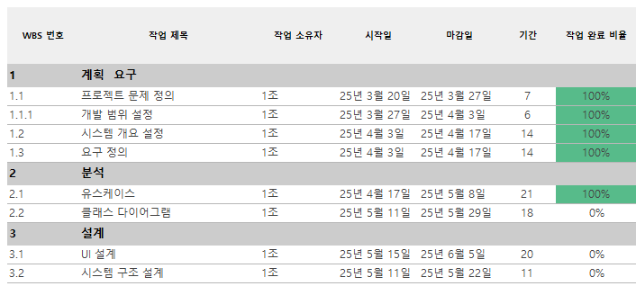

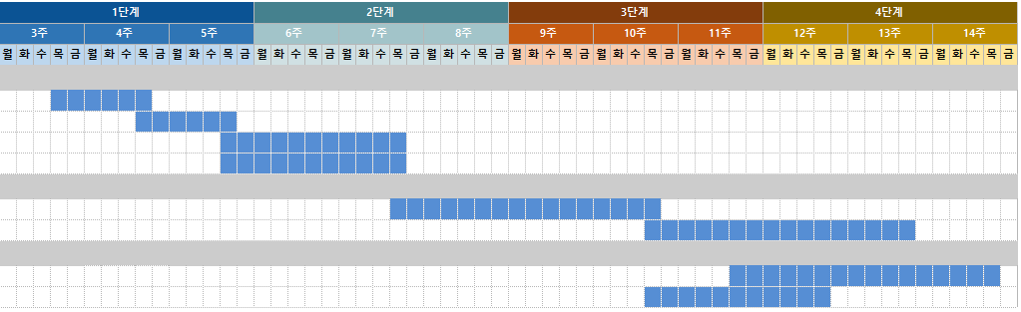**2. Use-Case Diagram**

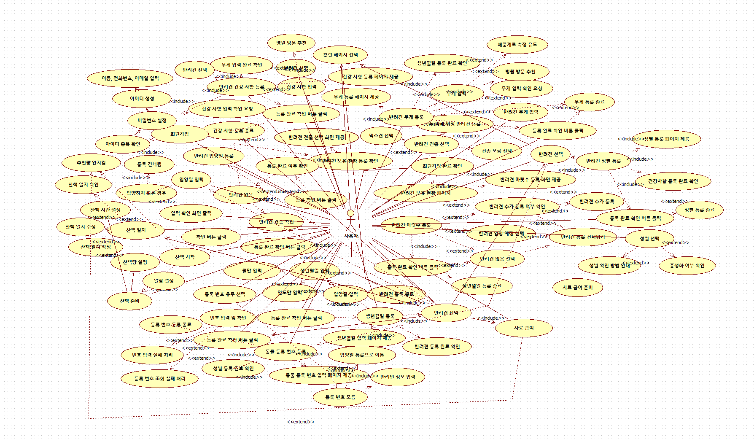**2.1 회원가입 Use-Case Diagram**

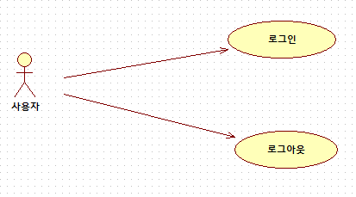

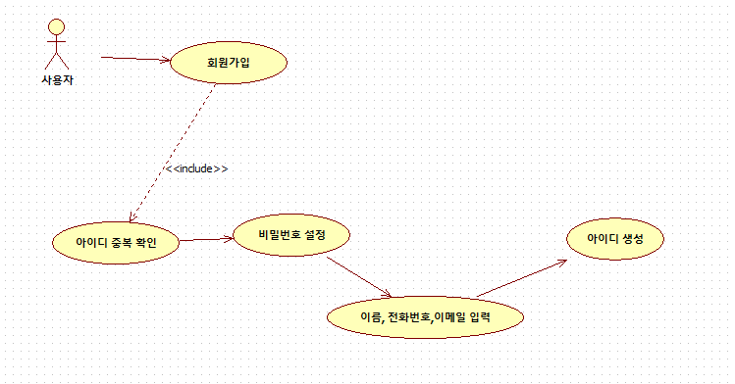**2.1.1 회원가입**

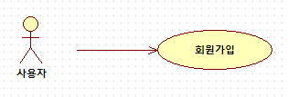

| **Use Case # 001** | | | | |
| --- | --- | --- | --- | --- |
| **GENERAL CHARACTERISTICS** | | | | |
| 요약 | | 사용자가 애플리케이션을 이용하기 위해 회원가입을 한다. | | |
| 작성자 | | 오준석 | 액터 | 사용자 |
| 사전 조건 | | 없음 | 사후 조건 | 회원가입 |
| **기본 흐름** | | | | |
| 단계 | 행위 | | | |
| 1 | 사용자가 회원가입을 시작한다. | | | |
| 2 | 사용자는 사용할 아이디를 입력하고 중복인지 확인한다. | | | |
| 3 | 사용자는 사용할 비밀번호를 설정한다. | | | |
| 4 | 사용자는 이름, 전화번호, 이메일을 입력한다. | | | |
| 5 | 사용자의 아이디가 생성된다. | | | |
| 6 | UseCase를 종료한다. | | | |
| **대안 흐름** | | | | |
| 2 | 아이디가 중복일 경우 | | | |
| 2-a | 시스템은 “아이디 중복입니다. 다른 아이디를 작성하세요.” 라는 메시지 출력 | | | |
| 2-b | 기본 흐름 2로 회귀 | | | |
| 3 | 비밀번호가 조건에 맞지 않는 경우 | | | |
| 3-a | 시스템은 “비밀번호 조건(영어, 숫자, 특수문자, 대문자 포함)에 맞추어 작성하세요.”라는 메시지 출력 | | | |
| 3-b | 기본 흐름 3으로 회귀 | | | |

**2.1.2 로그인**

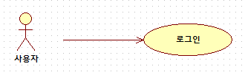

| **Use Case # 002** | | | | |
| --- | --- | --- | --- | --- |
| **GENERAL CHARACTERISTICS** | | | | |
| 요약 | | 사용자가 애플리케이션을 이용하기 위해 로그인을 한다. | | |
| 작성자 | | 오준석 | 액터 | 사용자 |
| 사전 조건 | | 회원가입 | 사후 조건 | 로그인 |
| **기본 흐름** | | | | |
| 단계 | 행위 | | | |
| 1 | 사용자는 아이디와 비밀번호를 입력한다. | | | |
| 2 | 사용자는 로그인 후 애플리케이션을 이용한다. | | | |
| 3 | UseCase를 종료한다. | | | |
| **대안 흐름** | | | | |
| 1 | 사용자가 로그인이 되지 않을경우 | | | |
| 1-a | 존재하지 않는 아이디일 경우 시스템은 회원가입을 권유 | | | |
| 1-b | 사용자가 아이디를 까먹었을 경우, 사용자가 아이디 찾기 버튼 클릭 후 시스템은 사용자 이메일에 아이디 전송 | | | |
| 1-c | 사용자가 비밀번호를 까먹었을 경우 사용자가 비밀번호 찾기 버튼 클릭 후 사용자 이메일에 비밀번호 재설정 메시지 전송 | | | |

**2.1.3 로그아웃**

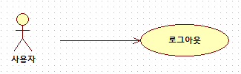

| **Use Case # 003** | | | | |
| --- | --- | --- | --- | --- |
| **GENERAL CHARACTERISTICS** | | | | |
| 요약 | | 사용자가 애플리케이션을 종료하기 위해 로그아웃을 한다. | | |
| 작성자 | | 오준석 | 액터 | 사용자 |
| 사전 조건 | | 로그인 | 사후 조건 | 로그아웃 |
| **기본 흐름** | | | | |
| 단계 | 행위 | | | |
| 1 | 사용자는 애플리케이션 이용을 끝낸 후 로그아웃 버튼을 클릭한다. | | | |
| 2 | UseCase를 종료한다. | | | |

**2.2 반려견 등록 Use-Case Diagram**

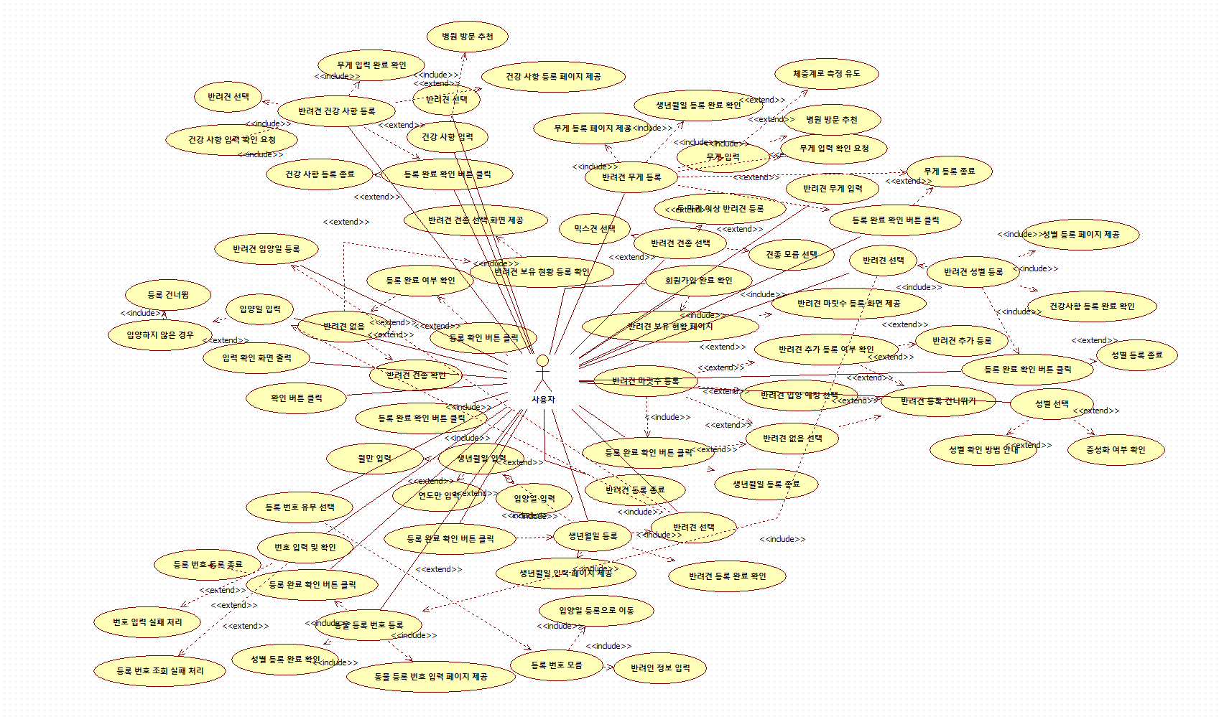**2.2.1 견종 보유 현황 등록 Use-Case Diagram**

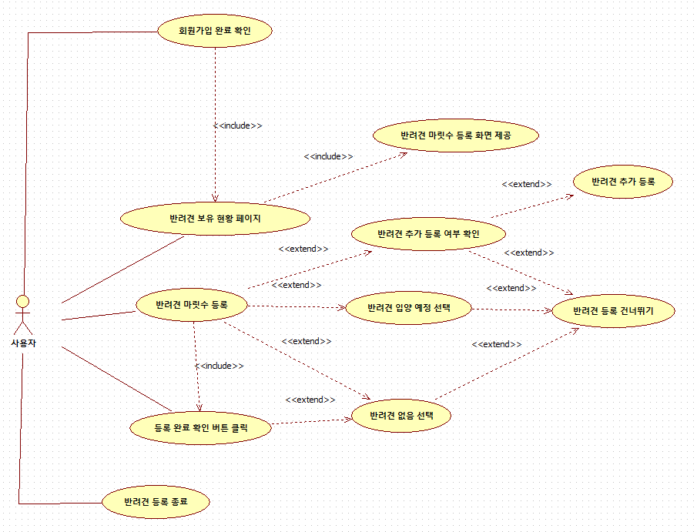

**2.2.1 견종 보유 현황 등록**

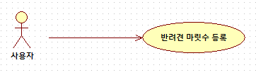

| **Use Case # 004** | | | | |
| --- | --- | --- | --- | --- |
| **GENERAL CHARACTERISTICS** | | | | |
| 요약 | | 사용자가 키우는 반려견의 마릿수를 등록한다. | | |
| 작성자 | | 간준원 | 액터 | 사용자 |
| 사전 조건 | | 회원가입 | 사후 조건 | 견종 보유 현황 등록 |
| **기본 흐름** | | | | |
| 단계 | 행위 | | | |
| 1 | 시스템은 사용자가 회원가입을 완료했는지 확인한다. | | | |
| 2 | 시스템은 반려견 보유 현황 페이지를 보여준다. | | | |
| 3 | 시스템은 사용자가 키우는 반려견의 마릿수를 등록하는 화면을 보여준다. | | | |
| 4 | 사용자는 화면을 보고 키우는 반려견의 마릿수를 등록한다. | | | |
| 5 | 사용자가 반려견을 등록하면 시스템은 다 등록했는지 물어보는 화면을 보여준다. | | | |
| 6 | 사용자가 확인 버튼을 누른다. | | | |
| 7 | UseCase를 종료한다. | | | |
| **대안 흐름** | | | | |
| 3 | 반려견이 없을 경우 | | | |
| 3-a | 시스템은 ‘반려견이 없으신가요?’ 라는 버튼을 출력한 뒤 사용자는 버튼 클릭 후 반려견 등록을 건너뛴다. | | | |
| 3-1 | 반려견 입양 예정인 경우 | | | |
| 3-1-a | 시스템은 반려견 등록을 건너뛴다. | | | |
| 3-1-b | 사용자가 반려견을 입양했을 시, 사용자는 반려견 등록 버튼을 누르면, 시스템은 다시 반려견 등록 페이지를 보여준다. | | | |
| 4 | 반려견이 두 마리 이상일 경우 | | | |
| 4-a | 시스템은 ”반려견이 더 있으신가요?” 라는 메시지를 출력한 뒤 사용자는 버튼 클릭 후 반려견을 더 등록한다. | | | |

**2.2.2 견종 등록 Use-Case Diagram**

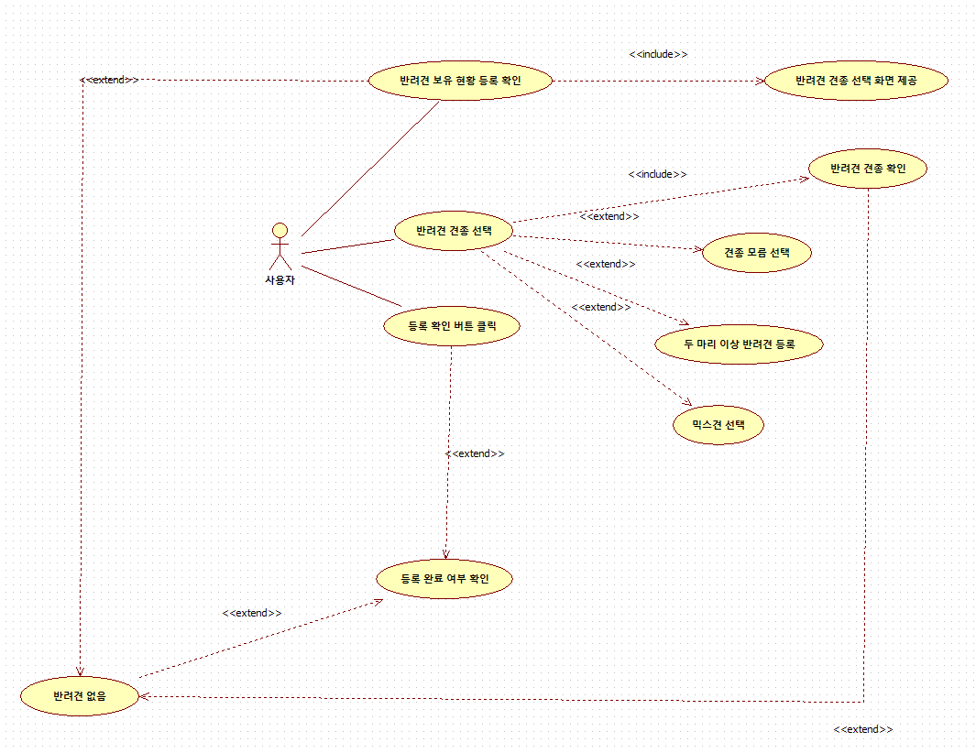**2.2.2 견종 등록**

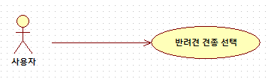

| **Use Case # 005** | | | | |
| --- | --- | --- | --- | --- |
| **GENERAL CHARACTERISTICS** | | | | |
| 요약 | | 사용자가 키우는 반려견 견종을 등록한다. | | |
| 작성자 | | 간준원 | 액터 | 사용자 |
| 사전 조건 | | 견종 보유 현황 등록 | 사후 조건 | 견종 등록 |
| **기본 흐름** | | | | |
| 단계 | 행위 | | | |
| 1 | 시스템은 사용자가 반려견 보유 현황을 등록을 완료하였는지 확인한다. | | | |
| 2 | 시스템은 반려견의 보유 현황이 완료됐을 시, 사용자에게 반려견의 견종을 등록하는 화면을 보여준다. | | | |
| 3 | 사용자는 키우는 반려견의 견종을 선택한다. | | | |
| 4 | 시스템은 사용자가 선택한 반려견의 견종을 확인한다. | | | |
| 5 | 시스템은 사용자에게 다 등록했는지 물어보는 화면을 보여준다. | | | |
| 6 | 사용자가 확인 버튼을 누른다. | | | |
| 7 | UseCase를 종료한다. | | | |
| **대안 흐름** | | | | |
| 3 | 반려견의 견종을 모르는 경우 | | | |
| 3-a | ‘견종을 모르겠어요’ 버튼을 선택한 뒤, 시스템은 반려견 견종 등록 페이지를 건너뛴다. | | | |
| 3-1 | 반려견이 두 마리 이상일 경우 | | | |
| 3-1-a | 사용자는 ‘견종이 더 있으신가요?’ 버튼을 클릭한다. | | | |
| 3-1-b | 반려견의 견종을 한 마리씩 등록한다. | | | |
| 3-2 | 반려견이 믹스견일 경우 | | | |
| 3-2-a | 견종 선택 화면 중, 믹스견을 선택한다. | | | |

**2.2.3 반려견 생년월일 등록 Use-Case Diagram**

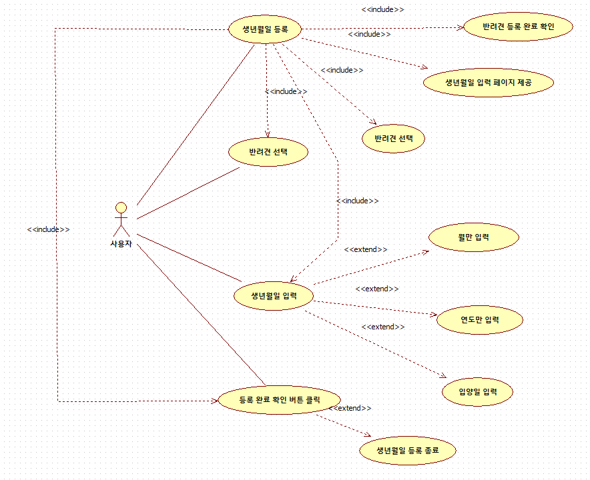**2.2.3 반려견 생년월일 등록**

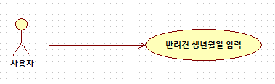

| **Use Case # 006** | | | | |
| --- | --- | --- | --- | --- |
| **GENERAL CHARACTERISTICS** | | | | |
| 요약 | | 사용자가 키우는 반려견 생년월일을 등록한다. | | |
| 작성자 | | 간준원 | 액터 | 사용자 |
| 사전 조건 | | 견종 등록 | 사후 조건 | 반려견 생년월일 등록 |
| **기본 흐름** | | | | |
| 단계 | 행위 | | | |
| 1 | 시스템은 사용자가 반려견 등록을 완료하였는지 확인한다. | | | |
| 2 | 시스템은 사용자가 반려견 등록이 완료됐을 시, 사용자에게 반려견 생년월일 등록 페이지를 보여준다. | | | |
| 3 | 사용자는 키우는 반려견을 선택한다. | | | |
| 4 | 시스템은 사용자가 반려견 생년월일을 입력할 수 있게, 생년월일을 입력할 수 있는 페이지를 보여준다. | | | |
| 5 | 사용자는 선택한 반려견의 생년월일을 입력한다. | | | |
| 6 | 시스템은 사용자가 선택한 생년월일이 맞는지 물어보는 화면을 출력한다. | | | |
| 7 | 사용자가 확인 버튼을 누른다. | | | |
| 8 | UseCase를 종료한다. | | | |
| **대안 흐름** | | | | |
| 4 | 반려견의 생년월일을 모르는 경우 | | | |
| 4-a | ‘반려견의 생년월일을 모르시나요?’ 버튼 클릭 후 기본 흐름 3으로 회귀 | | | |
| 4-b | 반려견이 태어난 월이라도 대략적으로 입력한다. | | | |
| 4-1 | 반려견이 태어난 월도 모르는 경우 | | | |
| 4-1-a | ‘반려견의 생년월일을 모르시나요?’ 버튼 클릭 후 기본 흐름 3으로 회귀 | | | |
| 4-1-b | 반려견이 태어난 연도라도 대략적으로 입력한다. | | | |
| 4-2 | 반려견을 입양하여 생년월일을 까먹은 경우 | | | |
| 4-2-a | ‘반려견의 생년월일을 모르시나요?’ 버튼 클릭 후 기본 흐름 3으로 회귀 | | | |
| 4-2-b | 반려견의 입양일이라도 대략적으로 입력한다. | | | |

**2.2.4 반려견 무게 등록 Use-Case Diagram**

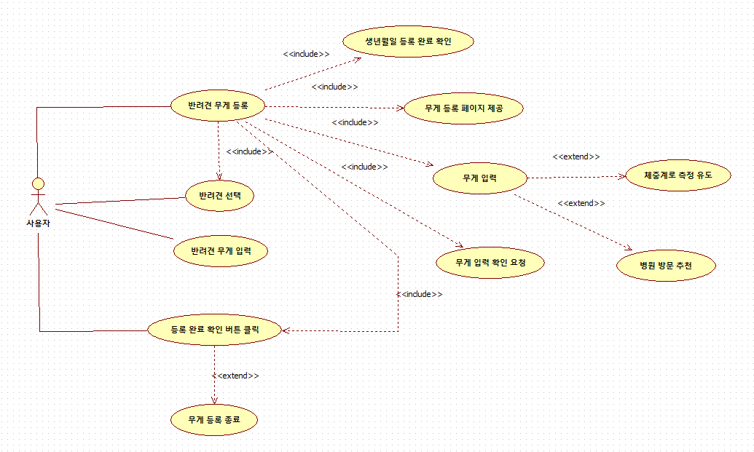**2.2.4 반려견 무게 등록**

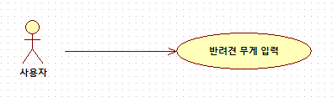

| **Use Case # 007** | | | | |
| --- | --- | --- | --- | --- |
| **GENERAL CHARACTERISTICS** | | | | |
| 요약 | | 사용자가 키우는 반려견의 무게를 등록한다. | | |
| 작성자 | | 간준원 | 액터 | 사용자 |
| 사전 조건 | | 반려견 생년월일 등록 | 사후 조건 | 반려견 무게 등록 |
| **기본 흐름** | | | | |
| 단계 | 행위 | | | |
| 1 | 시스템은 사용자가 반려견의 생년월일을 등록했는지 확인한다. | | | |
| 2 | 생년월일이 등록됐을 시, 사용자에게 생년월일 등록 페이지를 보여준다. | | | |
| 3 | 시스템은 사용자가 키우는 반려견을 보여준다. | | | |
| 4 | 사용자는 화면에 출력된 키우는 반려견을 선택한다. | | | |
| 5 | 사용자는 반려견의 무게를 입력한다. | | | |
| 6 | 시스템은 사용자가 입력한 반려견의 무게가 맞는지 물어보는 화면을 보여준다. | | | |
| 7 | 사용자가 확인 버튼을 누른다. | | | |
| 8 | UseCase 종료 | | | |
| **대안 흐름** | | | | |
| 5 | 반려견의 무게를 모르는 경우 | | | |
| 5-a | 시스템은 사용자에게 체중계에 “반려견을 올려두고 무게를 재보세요.”라는 메시지를 출력한다. | | | |
| 5-b | 기본 흐름 5로 회귀 | | | |
| 5-1 | 사용자에게 체중계가 없을 경우 | | | |
| 5-1-a | 시스템은 사용자에게 “반려견을 대리고 동물 병원에 가서 건강검진받는 것을 추천합니다.” 라는 메시지를 출력한다. | | | |

**2.2.5 반려견 건강 사항 등록 Use-Case Diagram**

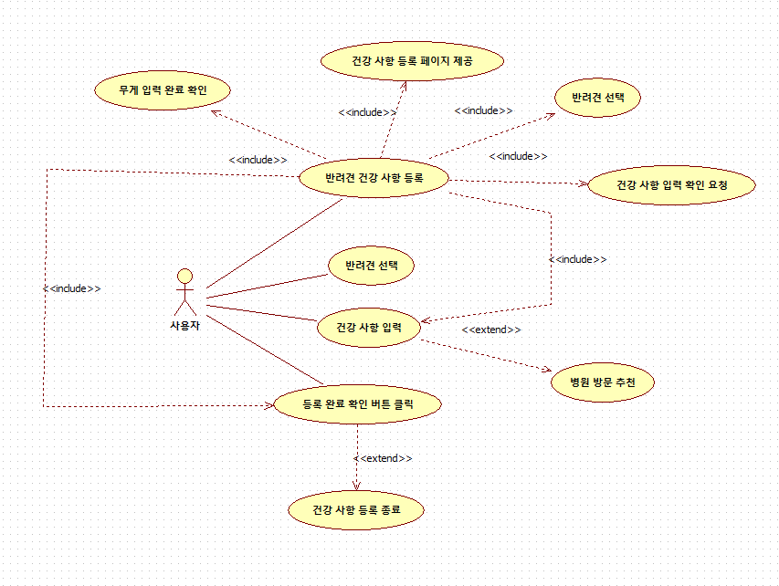**2.2.5 반려견 건강 사항 등록**

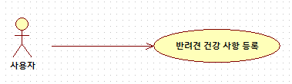

| **Use Case # 008** | | | | |
| --- | --- | --- | --- | --- |
| **GENERAL CHARACTERISTICS** | | | | |
| 요약 | | 사용자가 키우는 반려견의 건강 사항을 등록한다. | | |
| 작성자 | | 간준원 | 액터 | 사용자 |
| 사전 조건 | | 반려견의 무게 등록 | 사후 조건 | 건강 사항 등록 |
| **기본 흐름** | | | | |
| 단계 | 행위 | | | |
| 1 | 시스템은 사용자가 반려견의 무게 입력을 완료했는지 확인한다. | | | |
| 2 | 무게 입력이 완료됐을 시, 시스템은 사용자에게 건강 사항 등록 페이지를 보여준다. | | | |
| 3 | 시스템은 사용자가 키우는 반려견을 보여준다. | | | |
| 4 | 사용자는 키우는 반려견을 선택한다. | | | |
| 5 | 시스템은 강아지의 건강 특이 사항, 강아지가 주로 앓는 병의 리스트를 보여준다. | | | |
| 6 | 시스템은 사용자가 선택한 반려견의 건강 사항을 다 작성하였는지 물어보는 화면을 출력한다. | | | |
| 7 | 사용자가 확인 버튼을 누른다. | | | |
| 8 | UseCase 종료 | | | |
| **대안 흐름** | | | | |
| 6 | 사용자가 반려견의 건강사항을 모르는 경우 | | | |
| 6-a | 시스템은 사용자에게 “반려견을 대리고 동물 병원에 가서 건강검진받는 것을 추천합니다.” 라는 메시지를 출력한다. | | | |
| 6-b | 반려견 건강 사항 등록을 건너뛴다. | | | |

**2.2.6 반려견 성별 등록 Use-Case Diagram**

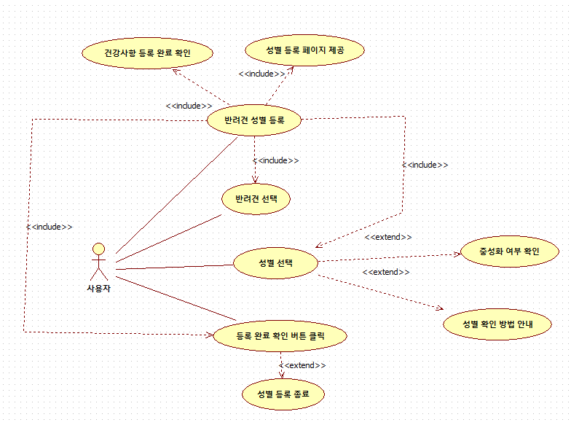**2.2.6 반려견 성별 등록**

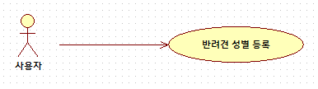

| **Use Case # 009** | | | | |
| --- | --- | --- | --- | --- |
| **GENERAL CHARACTERISTICS** | | | | |
| 요약 | | 사용자가 키우는 반려견의 성별을 등록한다. | | |
| 작성자 | | 간준원 | 액터 | 사용자 |
| 사전 조건 | | 반려견 건강 사항 등록 | 사후 조건 | 반려견 성별 등록 |
| **기본 흐름** | | | | |
| 단계 | 행위 | | | |
| 1 | 시스템은 사용자가 반려견 건강사항 등록을 완료했는지 확인한다. | | | |
| 2 | 시스템은 사용자가 반려견 건강사항이 완료됐을 시, 사용자에게 반려견 성별 등록 페이지를 보여준다. | | | |
| 3 | 시스템은 사용자가 키우는 반려견을 보여준다. | | | |
| 4 | 사용자는 화면에 출력된 키우는 반려견을 선택한다. | | | |
| 5 | 시스템은 사용자가 키우는 반려견의 성별이 수컷인지 암컷인지 고르는 화면을 출력한다. | | | |
| 6 | 사용자는 키우는 반려견의 성별을 선택한다. | | | |
| 7 | 시스템은 사용자에게 반려견의 성별이 맞는지 물어보는 화면을 출력한다. | | | |
| 8 | 사용자가 확인 버튼을 누른다. | | | |
| 9 | UseCase 종료 | | | |
| **대안 흐름** | | | | |
| 6 | 사용자가 키우는 반려견이 중성화를 했을 경우 | | | |
| 6-a | 시스템은 수컷인지 암컷인지 고르는 화면 중 하단에 “중성화를 했나요?”라는 버튼을 보여준 뒤, 체크 유무를 확인한다. | | | |
| 6-a-a | 사용자가 중성화 여부 중 ‘예’ 버튼에 체크 할 시, 기본 흐름 7로 회귀 | | | |
| 6-a-b | 사용자가 중성화 여부 중 ‘아니요’ 버튼에 체크 할 시, 기본 흐름 6으로 회귀 | | | |
| 6-1 | 사용자가 키우는 반려견의 성별을 모르는 경우 | | | |
| 6-1-a | 시스템은 사용자에게 “반려견의 생식기를 확인해 보세요.” 라는 메시지를 출력하며, 생식기를 확인하는 방법을 보여주는 화면을 출력한다. | | | |
| 6-1-b | 기본 흐름 6으로 회귀 | | | |

**2.2.7 반려견의 동물 등록 번호 등록 Use-Case Diagram**

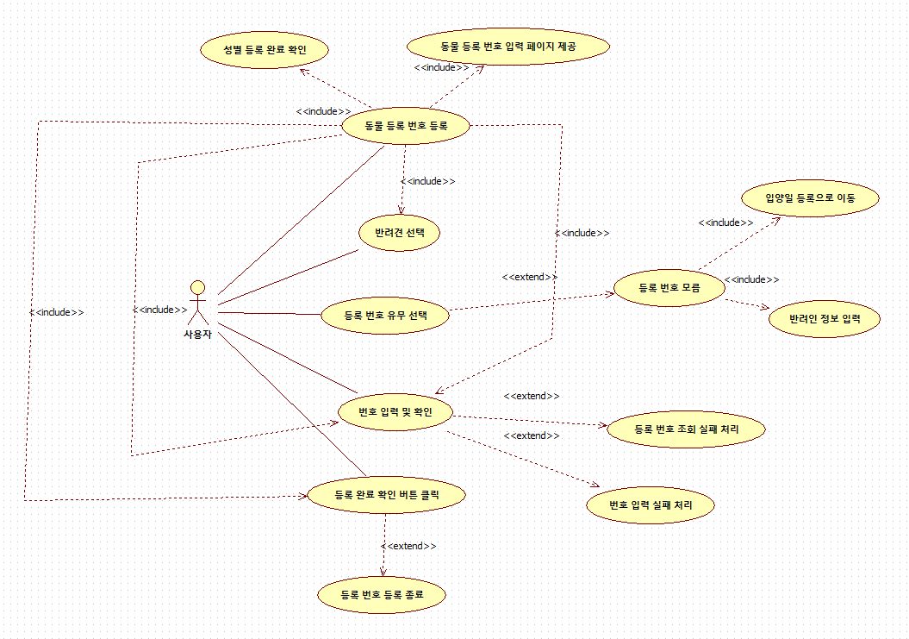**2.2.7 반려견의 동물 등록 번호 등록**

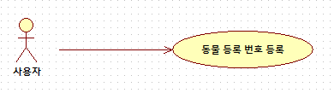

| **Use Case # 010** | | | | |
| --- | --- | --- | --- | --- |
| **GENERAL CHARACTERISTICS** | | | | |
| 요약 | | 사용자가 키우는 반려견의 등록 번호를 등록한다. | | |
| 작성자 | | 간준원 | 액터 | 사용자 |
| 사전 조건 | | 반려견의 성별 등록 | 사후 조건 | 동물 등록 번호 등록 |
| **기본 흐름** | | | | |
| 단계 | 행위 | | | |
| 1 | 시스템은 사용자가 반려견의 성별 등록을 완료했는지 확인한다. | | | |
| 2 | 시스템은 사용자가 반려견의 성별 등록을 완료했을 시, 사용자에게 동물 등록 번호 입력 페이지를 출력한다. | | | |
| 3 | 시스템은 사용자가 키우는 반려견을 보여준다. | | | |
| 4 | 시스템은 사용자가 키우는 반려견의 동물 등록 번호 유무를 물어보는 화면을 출력한다. | | | |
| 5 | 사용자는 유무를 선택한다. | | | |
| 6 | 시스템은 사용자에게 반려견의 동물 등록 번호가 맞는지 물어보는 화면을 출력한다. | | | |
| 7 | 사용자가 확인 버튼을 누른다. | | | |
| 8 | UseCase 종료 | | | |
| **대안 흐름** | | | | |
| 4 | 동물 등록 번호가 없을 경우 | | | |
| 4-a | 반려견의 입양일 등록으로 건너뛴다. | | | |
| 6 | 동물 등록 번호를 까먹은 경우 | | | |
| 6-a | 동물 등록 번호를 찾기 위해 등록 반려인 입력 | | | |
| 6-1 | 동물 등록 번호 조회 실패 시 | | | |
| 6-1-a | “등록 번호가 알맞은지 다시 확인 후 입력하세요” 라는 메시지 출력 | | | |
| 6-1-b | 기본 흐름 4로 회귀 | | | |
| 6-2 | 동물 등록 번호 입력 실패 시 | | | |
| 6-2-a | “등록 번호가 알맞은지 다시 확인 후 입력하세요” 라는 메시지 출력 | | | |
| 6-2-b | 기본 흐름 4로 회귀 | | | |

**2.2.8 반려견 입양일 등록 Use-Case Diagram**

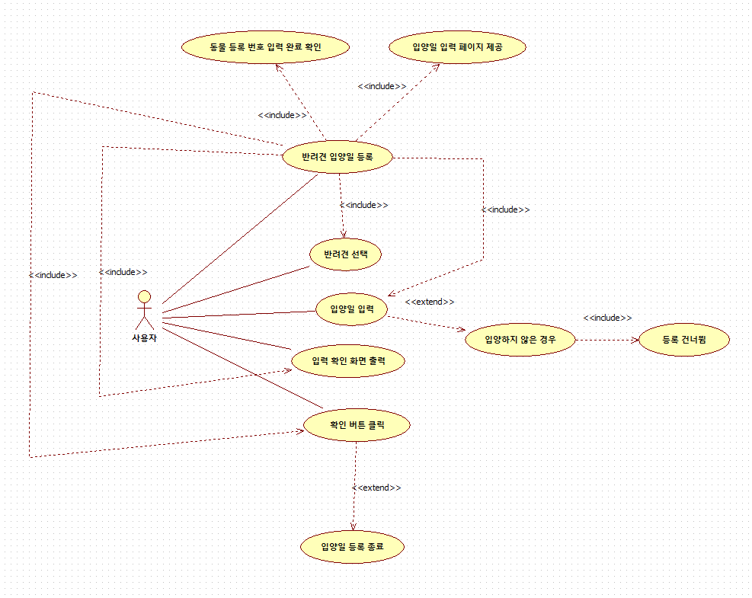**2.2.8 반려견 입양일 등록**

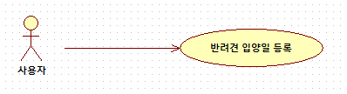

| **Use Case # 011** | | | | |
| --- | --- | --- | --- | --- |
| **GENERAL CHARACTERISTICS** | | | | |
| 요약 | | 사용자가 키우는 반려견의 입양일을 등록한다. | | |
| 작성자 | | 간준원 | 액터 | 사용자 |
| 사전 조건 | | 동물 등록 번호 등록 | 사후 조건 | 반려견 입양일 등록 |
| **기본 흐름** | | | | |
| 단계 | 행위 | | | |
| 1 | 시스템은 사용자가 반려견의 동물 등록 번호 입력을 완료했는지 확인한다. | | | |
| 2 | 시스템은 사용자가 반려견의 동물 등록 번호 입력을 완료했을 시, 사용자에게 입양일 등록 페이지를 출력한다. | | | |
| 3 | 시스템은 사용자가 키우는 반려견을 보여준다. | | | |
| 4 | 사용자는 반려견의 입양일을 입력한다. | | | |
| 5 | 시스템은 사용자에게 반려견의 입양일이 맞는지 물어보는 화면을 출력한다. | | | |
| 6 | 사용자가 확인 버튼을 누른다. | | | |
| 7 | UseCase 종료 | | | |
| **대안 흐름** | | | | |
| 4 | 사용자가 반려견을 입양 안했을 경우 | | | |
| 4-a | 반려견 등록을 건너뛴다. | | | |
| 4-1 | 사용자가 반려견 입양일을 까먹었을 경우 | | | |
| 4-1-a | 입양처에 문의하라는 메시지 출력한다. | | | |
| 4-1-b | 기본 흐름 4로 돌아간다. | | | |

**2.3 반려견 산책 Use-Case Diagram**

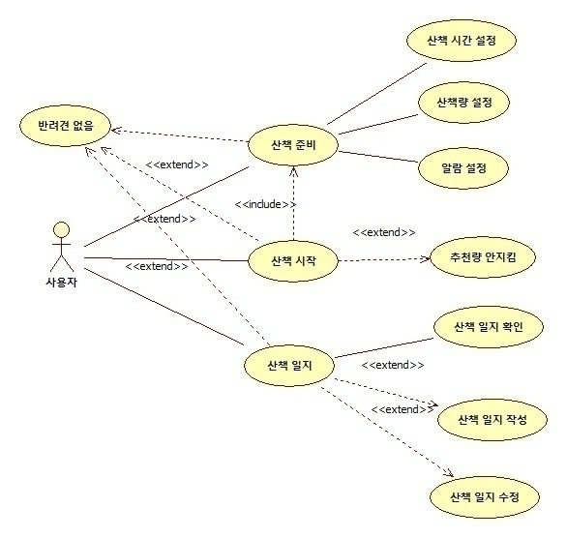

**2.3.1 반려견 산책 준비**

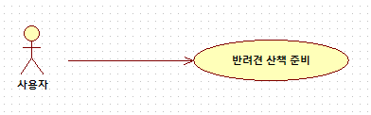

| **Use Case # 012** | | | | |
| --- | --- | --- | --- | --- |
| **GENERAL CHARACTERISTICS** | | | | |
| 요약 | | 보호자가 반려견의 산책을 준비한다. 산책 시간과 산책량을 설정하고, 알람을 설정할지 결정한다. | | |
| 작성자 | | 오은채 | 액터 | 사용자 |
| 사전 조건 | | 반려견 등록 | 사후 조건 | 산책 시작 |
| **기본 흐름** | | | | |
| 단계 | 행위 | | | |
| 1 | 사용자는 산책 페이지를 선택한 후 산책 시간 설정 페이지를 선택한다. | | | |
| 2 | 시스템은 산책 시간을 설정할 반려견의 종류를 고르는 화면을 보여준다. | | | |
| 3 | 사용자는 산책 시간을 설정할 반려견을 고른다. | | | |
| 4 | 시스템은 사용자에게 요일별로 반려견의 산책 시간을 지정하는 화면을 보여준다. | | | |
| 5 | 사용자는 반려견의 지정된 산책 시간을 입력한 후 확인을 선택한다. | | | |
| 6 | 시스템은 산책 시간에 알람을 보내는 기능을 허용할 것인지 물어보는 화면을 보여준다. | | | |
| 7 | 사용자는 알람 허용 기능에 확인을 선택한다. | | | |
| 8 | UseCase를 종료한다. | | | |
| **대안 흐름** | | | | |
| 2 | 반려견이 없을 경우 | | | |
| 2-a | 시스템은 “반려견이 없어서 산책 시간을 설정할 수 없어요.” 라는 메시지를 출력한다. | | | |
| 2-b | 반려견 등록 페이지로 돌아간다. | | | |
| 4 | 산책 시간을 삭제 할 경우 | | | |
| 4-a | 사용자는 삭제 버튼을 선택한다. | | | |
| 4-b | 시스템은 지정된 산책 시간을 삭제한다. | | | |
| 4-c | UseCase를 종료한다. | | | |
| 5 | 지정된 산책 시간이 없을 경우 | | | |
| 5-a | 사용자는 산책 시간을 지정하지 않음을 선택한다. | | | |
| 5-b | UseCase를 종료한다. | | | |
| 7 | 알람 허용을 하지 않을 경우 | | | |
| 7-a | 시스템은 사용자에게 알람을 허용하지 않았다는 사실을 알린다. | | | |
| 7-b | UseCase를 종료한다. | | | |

**2.3.2 반려견 산책 시작**

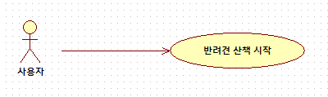

| **Use Case # 013** | | | | |
| --- | --- | --- | --- | --- |
| **GENERAL CHARACTERISTICS** | | | | |
| 요약 | | 보호자가 반려견의 산책을 시작한다. 타이머를 작동한다. | | |
| 작성자 | | 오은채 | 액터 | 사용자 |
| 사전 조건 | | 반려견 등록 | 사후 조건 | 없음 |
| **기본 흐름** | | | | |
| 단계 | 행위 | | | |
| 1 | 사용자는 산책 페이지를 선택한 후 산책 시작 페이지를 선택한다. | | | |
| 2 | 시스템은 산책을 시작할 반려견을 고르는 화면을 보여준다. | | | |
| 3 | 사용자는 산책 할 반려견을 고른다. | | | |
| 4 | 시스템은 사용자에게 선택한 반려견의 추천 산책 시간과 횟수를 보여준다. | | | |
| 5 | 사용자는 확인 버튼을 선택한다. | | | |
| 6 | 시스템은 사용자에게 산책 준비물 리스트(목줄, 배변봉투 등)를 보여준다. | | | |
| 7 | 사용자는 확인 버튼을 선택한다. | | | |
| 8 | 시스템은 산책 타이머 페이지로 넘어간다. | | | |
| 9 | 사용자는 산책 시작 버튼을 선택한다. | | | |
| 10 | 시스템은 타이머를 시작한다. | | | |
| 11 | 사용자는 산책 종료 버튼을 선택한다. | | | |
| 12 | 시스템은 타이머를 종료하고 산책이 종료되었다는 화면을 보여준다. | | | |
| 13 | 시스템은 산책 정보(날짜, 시간, 거리 등)를 산책 일지에 저장한다. | | | |
| 14 | UseCase를 종료한다. | | | |
| **대안 흐름** | | | | |
| 2 | 반려견이 없을 경우 | | | |
| 2-a | 반려견 등록 페이지로 돌아간다 | | | |
| 3 | 산책 할 반려견이 여러 마리인 경우 | | | |
| 3-a | 사용자는 복수 선택으로 반려견을 선택한다. | | | |
| 12-a | 적정 시간을 채우지 못하고 종료할 경우 | | | |
| 12-b | 시스템은 사용자에게 추천 시간을 채우지 못하였다는 알림을 보여주며 이어서 산책할것인지 물어본다. | | | |
| 12-c-1 | 사용자가 더 하겠다고 선택하면 이어서 타이머를 작동시킴 | | | |
| 12-c-2 | 사용자가 그만하겠다고 선택하면 기본 흐름13으로 회귀 | | | |

**2.3.3 반려견 산책 일지**

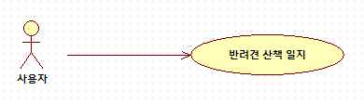

| **Use Case # 014** | | | | |
| --- | --- | --- | --- | --- |
| **GENERAL CHARACTERISTICS** | | | | |
| 요약 | | 보호자가 반려견의 산책 일지를 확인한다. | | |
| 작성자 | | 오은채 | 액터 | 사용자 |
| 사전 조건 | | 반려견 등록 | 사후 조건 | 없음 |
| **기본 흐름** | | | | |
| 단계 | 행위 | | | |
| 1 | 사용자는 산책 페이지를 선택한 후 산책 일지 페이지를 선택한다. | | | |
| 2 | 시스템은 산책 일지를 확인 할 반려견을 고르는 화면을 보여준다. | | | |
| 3 | 사용자는 산책 일지를 확인 할 반려견을 고른다. | | | |
| 4 | 사용자는 산책 기록 등록을 선택한다. | | | |
| 5 | 시스템은 해당 반려견의 산책 기록을 보여준다. | | | |
| 6 | 사용자는 산책 기록을 선택 후 산책 중 배변 기록(횟수, 상태)을 등록한다. | | | |
| 7 | 사용자는 해당 산책 기록에 메모를 작성한다. | | | |
| 8 | UseCase를 종료한다. | | | |
| **대안 흐름** | | | | |
| 2 | 반려견이 없을 경우 | | | |
| 2-a | 반려견 등록 페이지로 돌아간다 | | | |
| 4 | 기록을 등록하지 않고 확인만 할 경우 | | | |
| 4-a | 시스템은 반려견의 산책 기록을 보여준다. | | | |
| 4-b | 사용자는 보고싶은 산책 기록을 확인한다. | | | |
| 4-c | UseCase를 종료한다. | | | |
| 5 | 배변 기록을 하지 않을 경우 | | | |
| 5-a | 기본 흐름6으로 회귀 | | | |
| 6 | 메모를 작성하지 않을 경우 | | | |
| 6-a | UseCase를 종료한다. | | | |

**2.4 반려견 사료 급여 Use-Case Diagram**

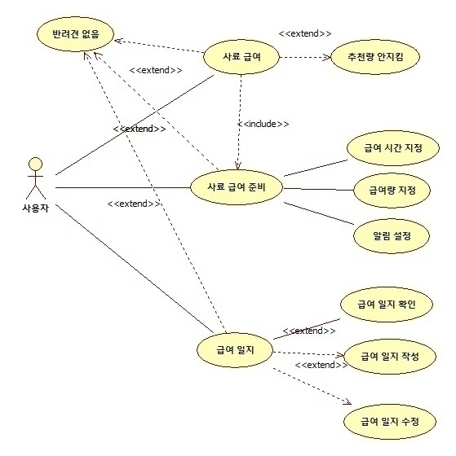

**2.4.1 반려견 사료 급여 준비**

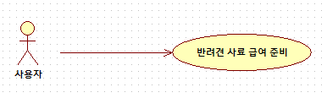

| **Use Case # 015** | | | | |
| --- | --- | --- | --- | --- |
| **GENERAL CHARACTERISTICS** | | | | |
| 요약 | | 보호자가 반려견의 급여를 준비한다. 급여량과 시간 알림설정을 한다. | | |
| 작성자 | | 오은채 | 액터 | 사용자 |
| 사전 조건 | | 반려견 등록 | 사후 조건 | 사료 급여 시작 |
| **기본 흐름** | | | | |
| 단계 | 행위 | | | |
| 1 | 사용자는 급여 페이지를 선택한 후 급여 설정 페이지를 선택한다. | | | |
| 2 | 시스템은 급여 설정할 반려견의 종류를 고르는 화면을 보여준다. | | | |
| 3 | 사용자는 급여 설정할 반려견을 고른다. | | | |
| 4 | 시스템은 사용자에게 요일별로 반려견의 급여 시간을 지정하는 화면을 보여준다. | | | |
| 5 | 사용자는 반려견의 지정된 급여 시간을 입력한 후 확인을 선택한다. | | | |
| 6 | 시스템은 사용자에게 요일별로 반려견의 급여량을 지정하는 화면을 보여준다. | | | |
| 7 | 사용자는 반려견의 급여량을 입력한다. | | | |
| 8 | 시스템은 급여 시간에 알람을 보내는 기능을 허용할 것인지 물어보는 화면을 보여준다. | | | |
| 9 | 사용자는 알람 허용 기능에 확인을 선택한다. | | | |
| 10 | UseCase를 종료한다. | | | |
| **대안 흐름** | | | | |
| 2 | 반려견이 없을 경우 | | | |
| 2-a | 반려견 등록 페이지로 돌아간다 | | | |
| 4 | 급여 시간을 삭제 할 경우 | | | |
| 4-a | 사용자는 삭제 버튼을 선택한다. | | | |
| 4-b | 시스템은 지정된 산책 시간을 삭제한다. | | | |
| 4-c | UseCase를 종료한다. | | | |
| 6 | 급여량을 삭제할 경우 | | | |
| 6-a | 사용자는 삭제 버튼을 선택한다. | | | |
| 6-b | 시스템은 지정된 급여량을 삭제한다. | | | |
| 6-c | UseCase를 종료한다. | | | |
| 8 | 알람 허용을 하지 않을 경우 | | | |
| 8-a | 시스템은 사용자에게 알람을 허용하지 않았다는 사실을 알린다. | | | |
| 8-b | UseCase를 종료한다. | | | |

**2.4.2 반려견 사료 급여 시작**

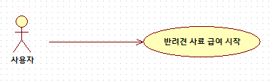

| **Use Case # 016** | | | | |
| --- | --- | --- | --- | --- |
| **GENERAL CHARACTERISTICS** | | | | |
| 요약 | | 보호자가 반려견의 사료를 급여한다. 타이머가 시작한다. | | |
| 작성자 | | 오은채 | 액터 | 사용자 |
| 사전 조건 | | 반려견 등록 | 사후 조건 | 없음 |
| **기본 흐름** | | | | |
| 단계 | 행위 | | | |
| 1 | 사용자는 급여 페이지를 선택한 후 급여 등록 페이지를 선택한다. | | | |
| 2 | 시스템은 급여을 등록할 반려견을 고르는 화면을 보여준다. | | | |
| 3 | 사용자는 급여 등록할 반려견을 고른다. | | | |
| 4 | 시스템은 사용자에게 선택한 반려견의 추천 급여량과 횟수를 보여준다. | | | |
| 5 | 사용자는 급여 등록을 선택한다. | | | |
| 6 | 사용자는 급여(시간, 양, 상태)를 등록한다. | | | |
| 7 | 사용자는 확인 버튼을 선택한다. | | | |
| 8 | 시스템은 급여 기록을 보여준다. | | | |
| 9 | 시스템은 급여 기록을 급여 일지에 저장한다. | | | |
| 10 | UseCase를 종료한다. | | | |
| **대안 흐름** | | | | |
| 2 | 반려견이 없을 경우 | | | |
| 2-a | 반려견 등록 페이지로 돌아간다 | | | |
| 8 | 급여량이 추천양보다 적을경우 | | | |
| 8-a | 시스템은 사용자에게 추천 급여량을 채우지 못하였다는 알림을 보여줌 | | | |
| 8-b | 시스템은 사용자에게 더 급여하겠냐는 알림을 보여줌 | | | |
| 8-c-1 | 사용자가 더 하겠다고 선택하면 급여량 입력 페이지로 다시 돌아간다 | | | |
| 8-c-2 | 사용자가 그만하겠다고 선택하면 UseCase를 종료 | | | |

**2.4.3 반려견 사료 급여 일지 작성**



| **Use Case # 017** | | | | |
| --- | --- | --- | --- | --- |
| **GENERAL CHARACTERISTICS** | | | | |
| 요약 | | 보호자가 반려견의 사료 급여 일지를 작성한다. | | |
| 작성자 | | 오은채 | 액터 | 사용자 |
| 사전 조건 | | 반려견 등록 | 사후 조건 | 없음 |
| **기본 흐름** | | | | |
| 단계 | 행위 | | | |
| 1 | 사용자는 급여 페이지를 선택한 후 급여 일지 페이지를 선택한다. | | | |
| 2 | 시스템은 급여 일지를 확인 할 반려견을 고르는 화면을 보여준다. | | | |
| 3 | 사용자는 급여 일지를 확인 할 반려견을 고른다. | | | |
| 4 | 사용자는 확인하고 싶은 날짜를 선택한다. | | | |
| 5 | 시스템은 해당 날짜의 급여 기록을 보여준다. | | | |
| 6 | 사용자는 급여 기록을 선택 후 확인한다. | | | |
| 7 | 사용자는 해당 급여 기록에 메모를 작성한다. | | | |
| 8 | UseCase를 종료한다. | | | |
| **대안 흐름** | | | | |
| 2 | 반려견이 없을 경우 | | | |
| 2-a | 반려견 등록 페이지로 돌아간다 | | | |
| 5 | 급여 기록을 추가할 경우 | | | |
| 5-a | 사용자는 기록 추가를 선택한다. | | | |
| 5-b | 새 급여 기록을 등록한다. | | | |
| 6 | 급여 기록을 수정 할 경우 | | | |
| 6-a | 사용자는 선택한 급여 기록을 수정한다. | | | |

**2.5 반려견 훈련 Use-Case Diagram**

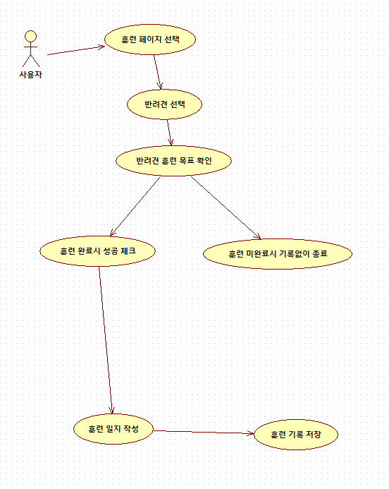

**2.5.1 반려견 훈련 준비**

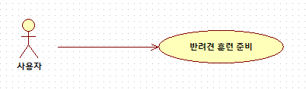

| **Use Case # 018** | | | | |
| --- | --- | --- | --- | --- |
| **GENERAL CHARACTERISTICS** | | | | |
| 요약 | | 사용자가 반려견을 선택해 훈련을 준비한다. | | |
| 작성자 | | 오준석 | 액터 | 사용자 |
| 사전 조건 | | 반려견 등록 | 사후 조건 | 훈련 준비 |
| **기본 흐름** | | | | |
| 단계 | 행위 | | | |
| 1 | 사용자는 반려견 훈련 페이지를 선택한다. | | | |
| 2 | 시스템은 훈련 시작할 반려견의 종류를 고르는 화면을 보여준다. | | | |
| 3 | 사용자는 훈련 시작할 반려견을 고른다. | | | |
| 4 | 시스템은 사용자에게 선택한 반려견의 훈련 카드 뉴스와 목표를 보여준다. | | | |
| 5 | UseCase를 종료한다. | | | |
| **대안 흐름** | | | | |
| 2 | 반려견이 없을 경우 | | | |
| 2-a | 반려견 등록 페이지로 돌아간다 | | | |

**2.5.2 반려견 훈련 시작**

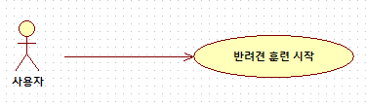

| **Use Case # 019** | | | | |
| --- | --- | --- | --- | --- |
| **GENERAL CHARACTERISTICS** | | | | |
| 요약 | | 사용자가 반려견을 선택해 훈련을 시작한다. | | |
| 작성자 | | 오준석 | 액터 | 사용자 |
| 사전 조건 | | 훈련 준비 | 사후 조건 | 훈련 시작 |
| **기본 흐름** | | | | |
| 단계 | 행위 | | | |
| 1 | 사용자는 반려견 훈련 페이지를 선택한다. | | | |
| 2 | 시스템은 훈련 시작할 반려견의 종류를 고르는 화면을 보여준다. | | | |
| 3 | 사용자는 훈련 시작할 반려견을 고른다. | | | |
| 4 | 시스템은 사용자에게 선택한 반려견의 훈련 카드 뉴스와 목표를 보여준다. | | | |
| 6 | 사용자가 ‘훈련 시작’ 버튼을 누른다. | | | |
| 7 | 반려견의 훈련이 끝날 시, 사용자는 ‘훈련 종료’ 버튼을 클릭한다. | | | |
| 8 | 사용자가 버튼 클릭 시, 시스템은 훈련을 종료시킨다. | | | |
| 9 | UseCase를 종료한다. | | | |
| **대안 흐름** | | | | |
| 2 | 반려견이 없을 경우 | | | |
| 2-a | 반려견 등록 페이지로 돌아간다 | | | |
| 7 | 훈련이 완료되지 않았을 경우 | | | |
| 7-a | 훈련이 완료되지 않았을 시, 기록 없이 종료한다. | | | |

**2.5.2 반려견 훈련 일지 작성**

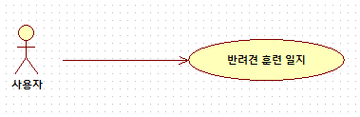

| **Use Case # 020** | | | | |
| --- | --- | --- | --- | --- |
| **GENERAL CHARACTERISTICS** | | | | |
| 요약 | | 사용자가 반려견을 선택해 훈련하고 훈련 일지를 작성한다. | | |
| 작성자 | | 오준석 | 액터 | 사용자 |
| 사전 조건 | | 훈련 시작 | 사후 조건 | 훈련 일지 작성 |
| **기본 흐름** | | | | |
| 단계 | 행위 | | | |
| 1 | 사용자는 반려견 훈련 페이지를 선택한다. | | | |
| 2 | 시스템은 훈련 시작할 반려견의 종류를 고르는 화면을 보여준다. | | | |
| 3 | 사용자는 훈련 시작할 반려견을 고른다. | | | |
| 4 | 시스템은 사용자에게 선택한 반려견의 훈련 카드 뉴스와 목표를 보여준다. | | | |
| 6 | 사용자가 ‘훈련 시작’ 버튼을 누른다. | | | |
| 7 | 반려견의 훈련이 끝날 시, 사용자는 ‘훈련 종료’ 버튼을 클릭한다. | | | |
| 8 | 사용자가 ‘훈련 종료’ 버튼 클릭 시, 시스템은 훈련을 종료시킨다. | | | |
| 9 | 시스템은 사용자가 ‘훈련 종료’ 버튼을 눌렀을 시, 훈련 일지를 작성하는 화면을 출력한다. | | | |
| 10 | 사용자는 훈련 일지를 작성한다. | | | |
| 11 | 훈련한 반려견의 훈련 기록이 시스템에 저장된다. | | | |
| 12 | UseCase를 종료한다. | | | |
| **대안 흐름** | | | | |
| 2 | 반려견이 없을 경우 | | | |
| 2-a | 반려견 등록 페이지로 돌아간다 | | | |
| 7 | 훈련이 완료되지 않았을 경우 | | | |
| 7-a | 훈련이 완료되지 않았을 시, 기록 없이 종료한다. | | | |
| 10 | 훈련 일지를 작성하지 않은 경우 | | | |
| 10-a | 시스템은 “훈련 일지를 작성하지 않았어요.”라는 메시지 출력 | | | |

**2.6 반려견 예방접종 관리 Use-Case Diagram**

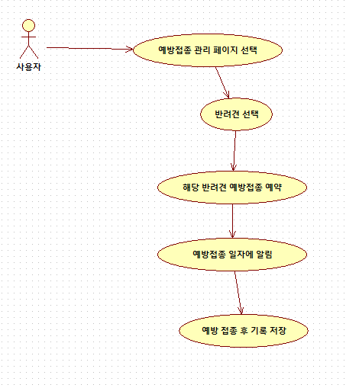

**2.6.1 반려견 예방 접종 예약**

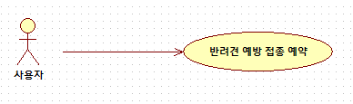

| **Use Case # 021** | | | | |
| --- | --- | --- | --- | --- |
| **GENERAL CHARACTERISTICS** | | | | |
| 요약 | | 사용자가 반려견을 선택해 예방 접종 일자를 예약한다. | | |
| 작성자 | | 오준석 | 액터 | 사용자 |
| 사전 조건 | | 반려견 등록 | 사후 조건 | 예방 접종 일자 예약 |
| **기본 흐름** | | | | |
| 단계 | 행위 | | | |
| 1 | 사용자는 예방 접종 페이지를 선택한다. | | | |
| 2 | 시스템은 사용자가 키우는 반려견을 보여준다. | | | |
| 3 | 사용자는 선택한 반려견의 예방 접종 일자를 예약한다. | | | |
| 4 | UseCase를 종료한다. | | | |
| **대안 흐름** | | | | |
| 2 | 반려견이 없을 경우 | | | |
| 2-a | 반려견 등록 페이지로 돌아간다 | | | |

**2.6.2 반려견 예방 접종 알림**

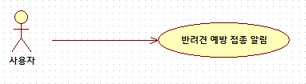

| **Use Case # 022** | | | | |
| --- | --- | --- | --- | --- |
| **GENERAL CHARACTERISTICS** | | | | |
| 요약 | | 사용자가 반려견을 선택해 훈련을 시작한다. | | |
| 작성자 | | 오준석 | 액터 | 사용자 |
| 사전 조건 | | 예방 접종 예약 | 사후 조건 | 예방 접종 알림 |
| **기본 흐름** | | | | |
| 단계 | 행위 | | | |
| 1 | 사용자는 예방 접종 페이지를 선택한다. | | | |
| 2 | 시스템은 사용자가 키우는 반려견을 보여준다. | | | |
| 3 | 사용자는 선택한 반려견의 예방 접종 일자를 예약한다. | | | |
| 4 | 시스템은 사용자가 선택한 일자에 예방 접종 알림이 오게 설정한다. | | | |
| 5 | UseCase를 종료한다. | | | |
| **대안 흐름** | | | | |
| 2 | 반려견이 없을 경우 | | | |
| 2-a | 반려견 등록 페이지로 돌아간다 | | | |
| 4 | 해당 일자에 예방 접종을 하지 않은 경우 | | | |
| 4-a | 시스템은 “해당 일자에 예방 접종을 하지 않았어요”라는 메시지 출력 | | | |
| 4-b | 시스템이 다음 일자에 예방 접종을 예약하도록 화면에 출력 | | | |

**2.6.3 반려견 예방 접종 일지 작성**

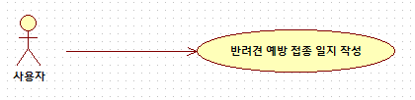

| **Use Case # 023** | | | | |
| --- | --- | --- | --- | --- |
| **GENERAL CHARACTERISTICS** | | | | |
| 요약 | | 사용자가 반려견을 선택해 훈련하고 훈련 일지를 작성한다. | | |
| 작성자 | | 오준석 | 액터 | 사용자 |
| 사전 조건 | | 예방 접종 알림 | 사후 조건 | 예방 접종 일지 작성 |
| **기본 흐름** | | | | |
| 단계 | 행위 | | | |
| 1 | 사용자는 예방 접종 페이지를 선택한다. | | | |
| 2 | 시스템은 사용자가 키우는 반려견을 보여준다. | | | |
| 3 | 사용자는 선택한 반려견의 예방 접종 일자를 예약한다. | | | |
| 4 | 시스템은 사용자가 선택한 일자에 예방 접종 알림이 오게 설정한다. | | | |
| 5 | 해당 반려견의 예방 접종을 한 후 사용자는 예방 접종 기록을 일지에 저장한다. | | | |
| 6 | UseCase를 종료한다. | | | |
| **대안 흐름** | | | | |
| 2 | 반려견이 없을 경우 | | | |
| 2-a | 반려견 등록 페이지로 돌아간다 | | | |
| 4 | 해당 일자에 예방 접종을 하지 않은 경우 | | | |
| 4-a | 시스템은 “해당 일자에 예방 접종을 하지 않았어요”라는 메시지 출력 | | | |
| 4-b | 시스템이 다음 일자에 예방 접종을 예약하도록 화면에 출력 | | | |

**3. Class Diagram**

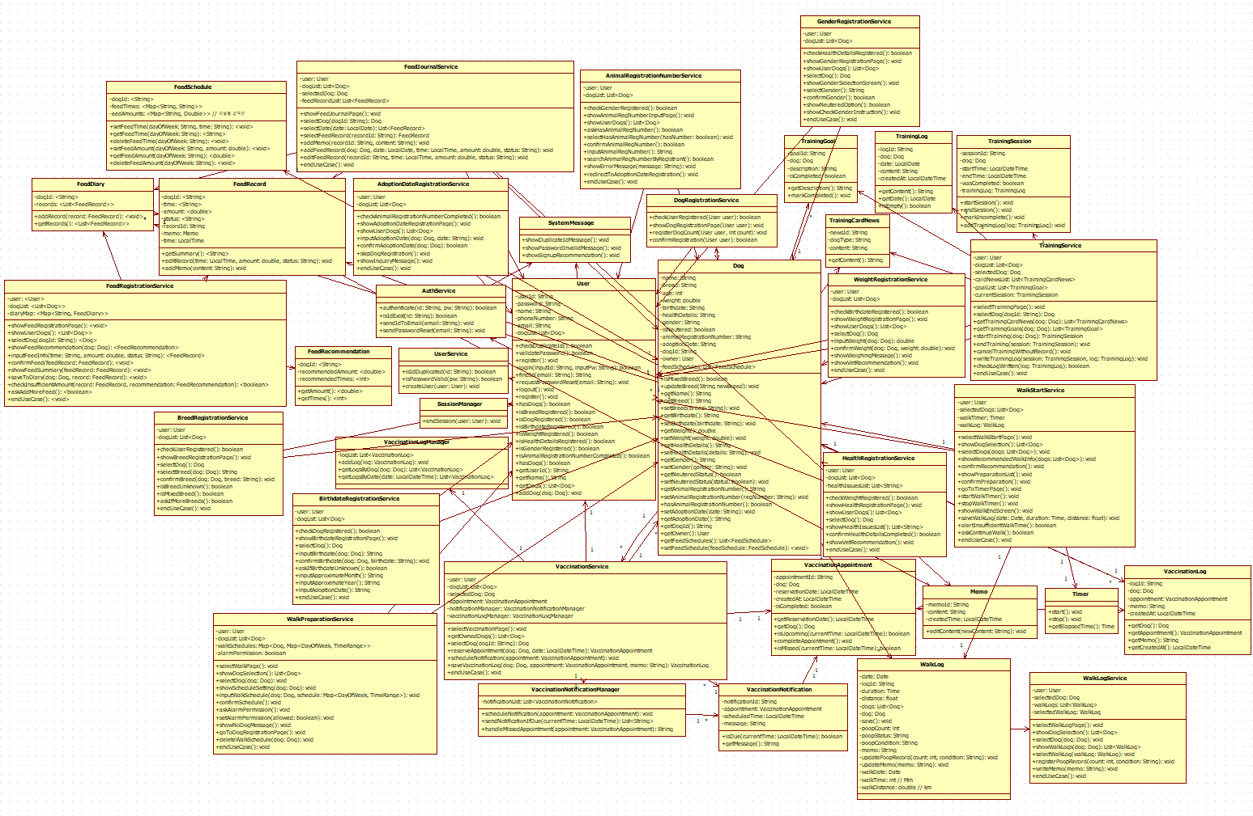**3.1 회원 가입 Class Diagram**

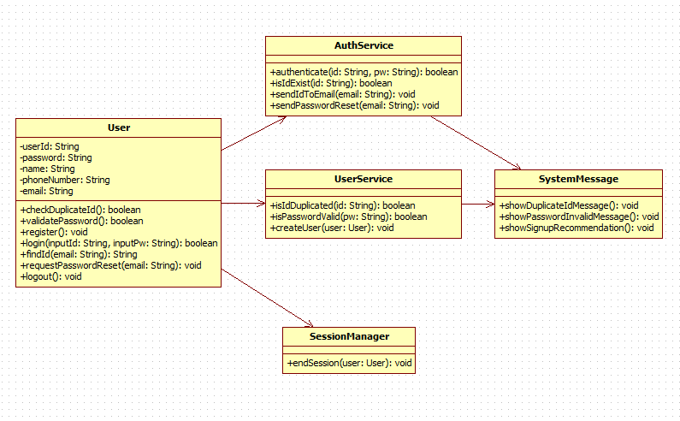

**3.1.1 회원 가입**

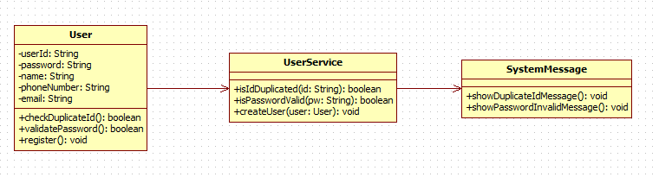**3.1.2 로그인**

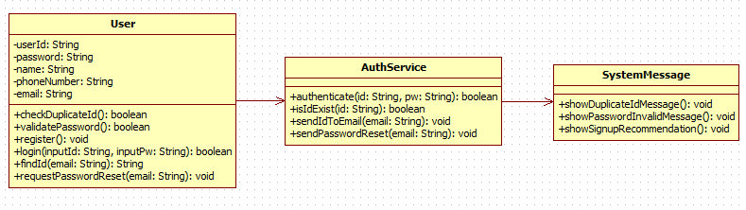

**3.1.3 로그아웃**

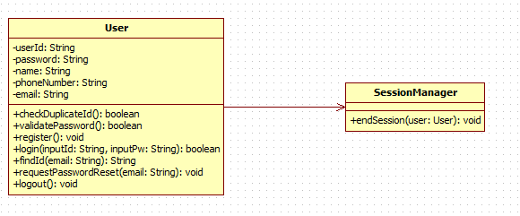**3.2 반려견 등록 Class Diagram**

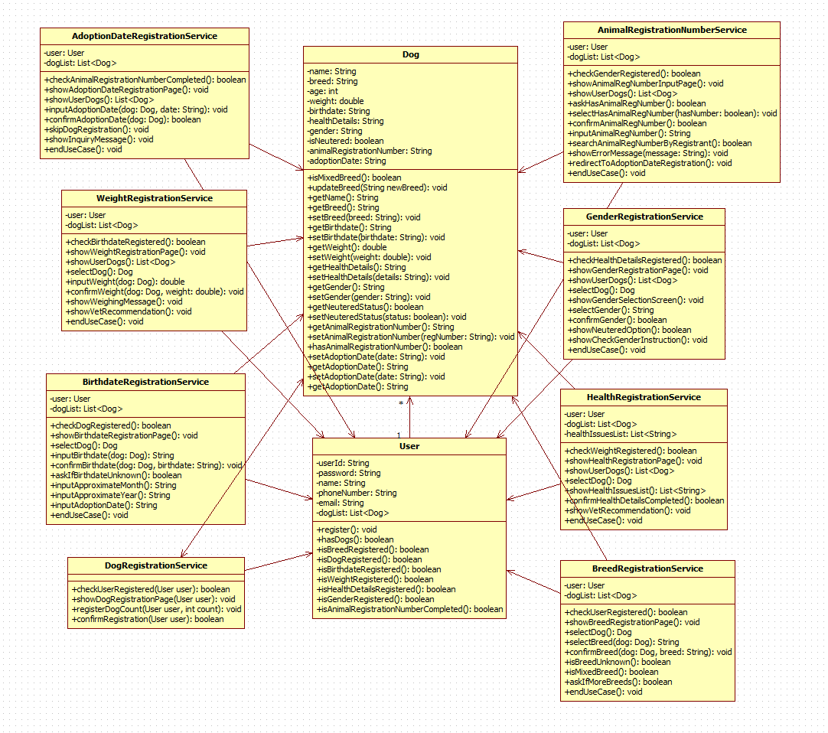**3.2.1 견종 보유 현황 등록**

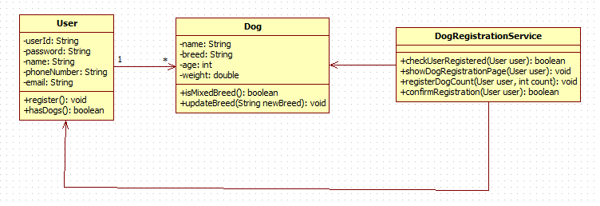

**3.2.2 견종 등록**

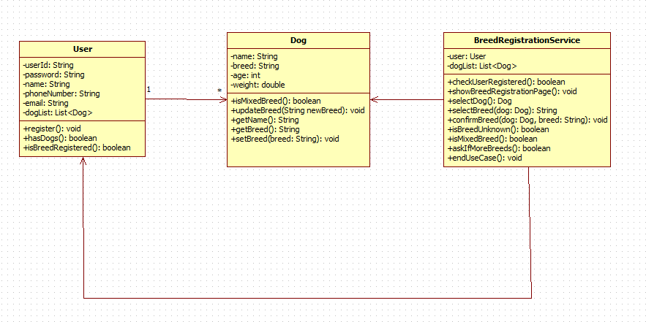**3.2.3 반려견 생년월일 등록**

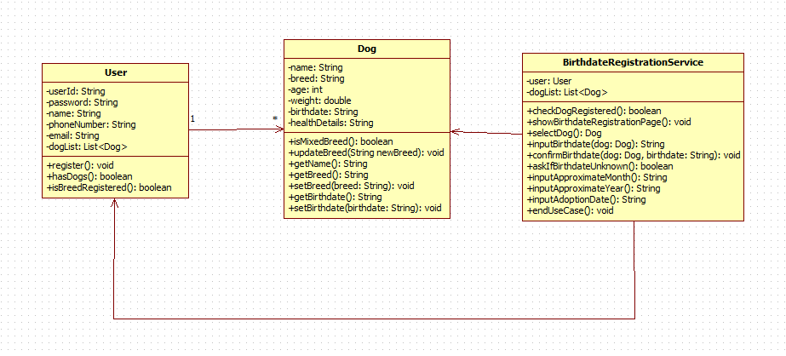

**3.2.4 반려견 무게 등록**

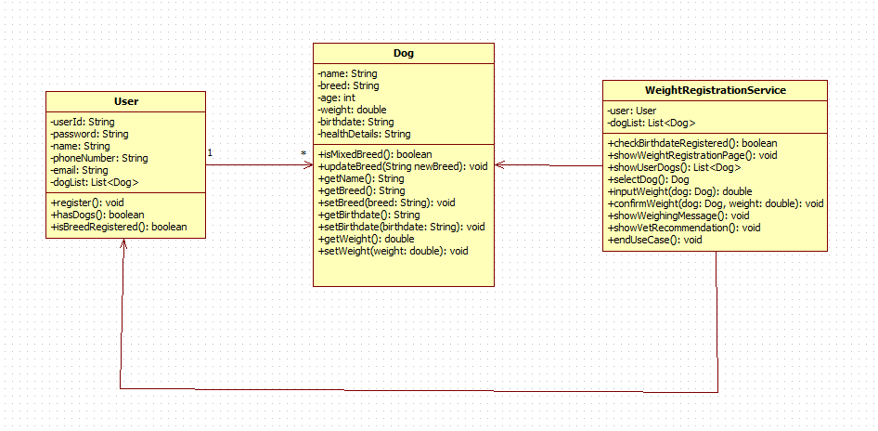

**3.2.5 반려견 건강 사항 등록**

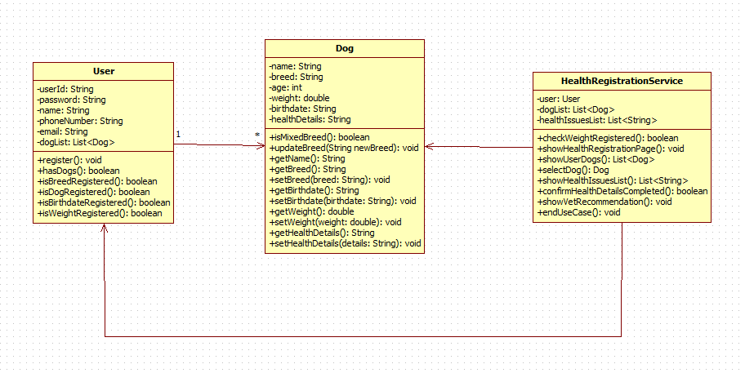

**3.2.6 반려견 성별 등록**

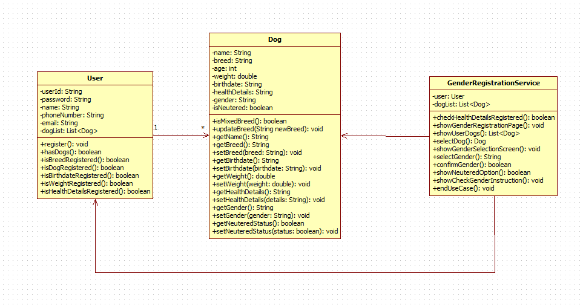**3.2.7 반려견 동물 등록 번호 등록**

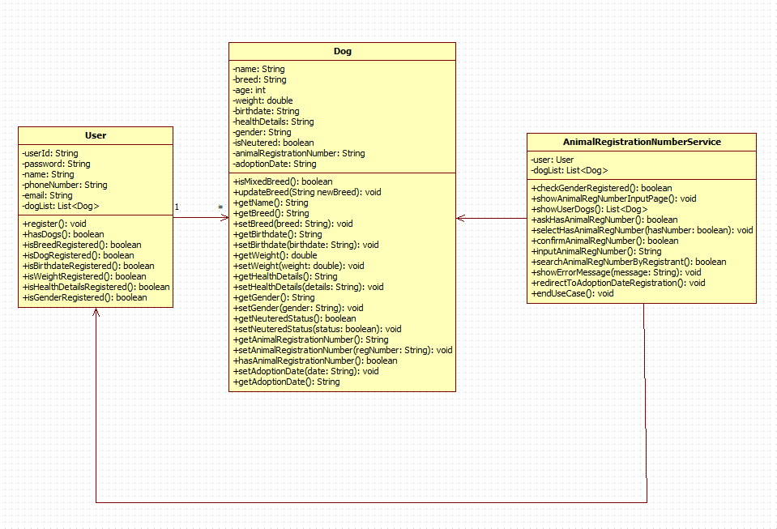**3.2.8 반려견 입양일 등록**

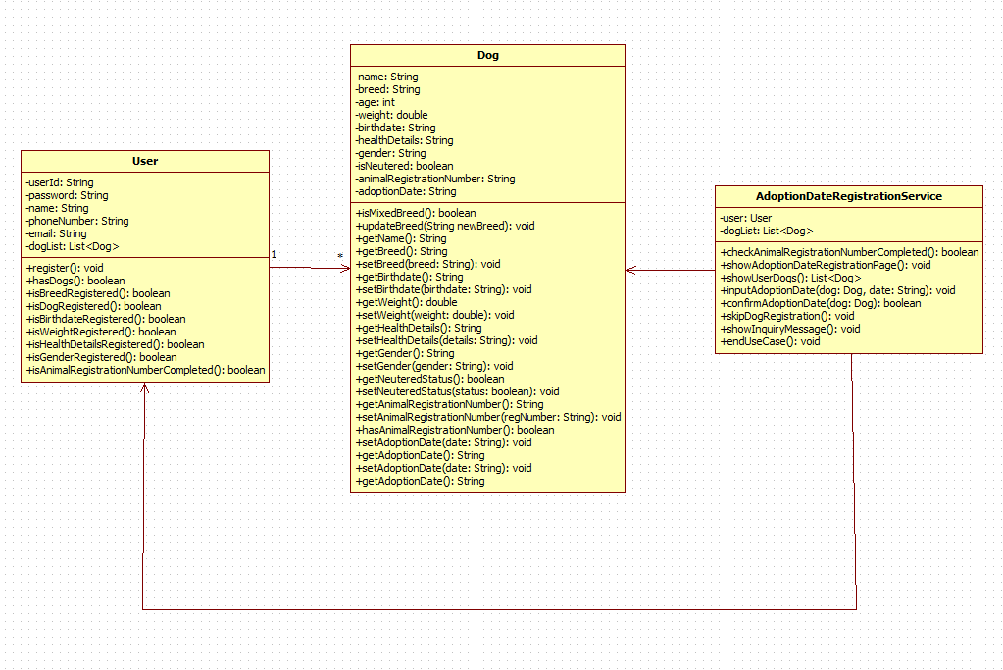**3.3 반려견 산책**

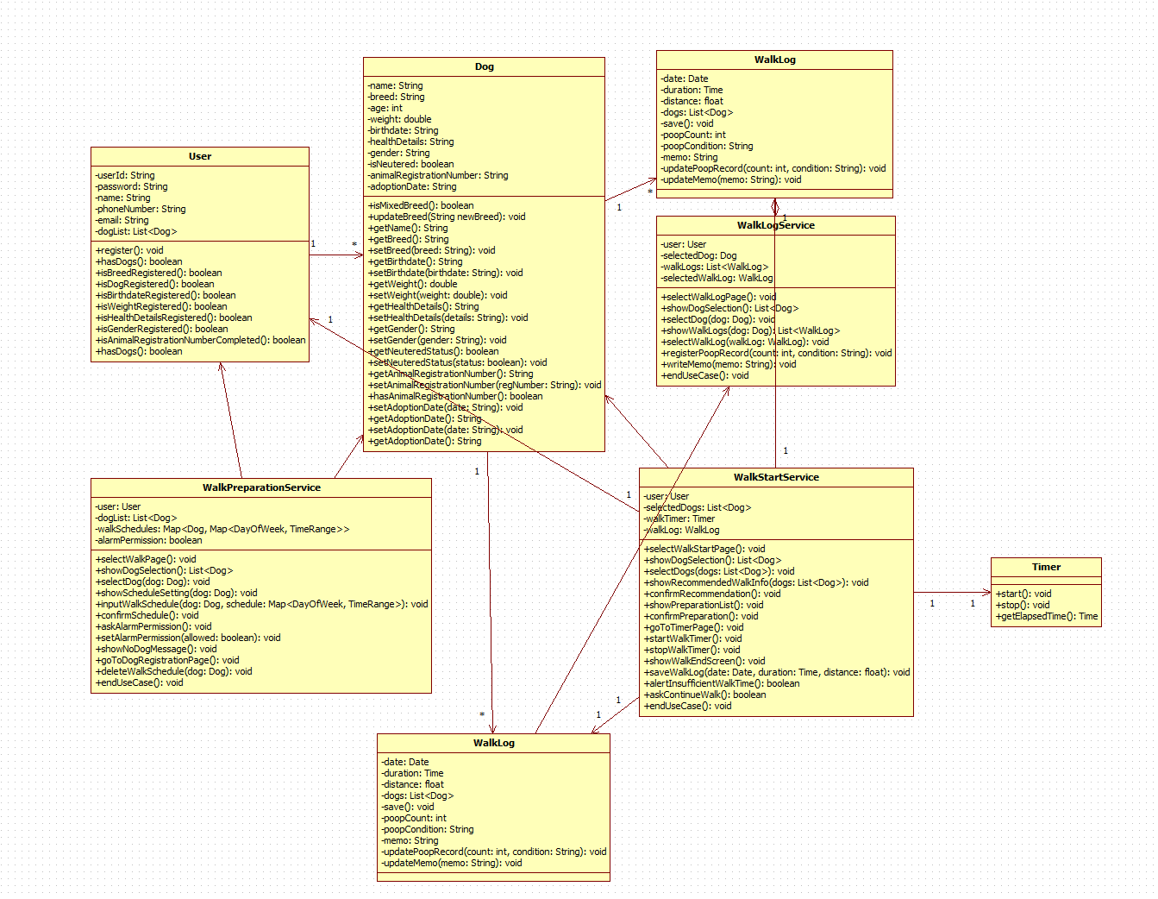**3.3.1 반려견 산책 준비**

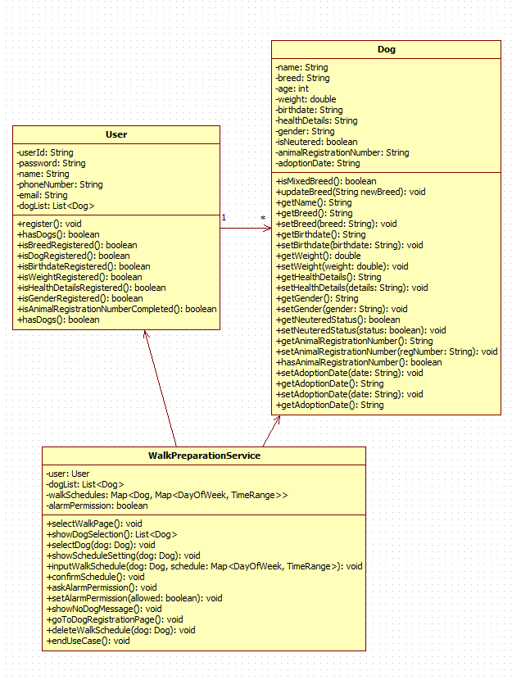**3.3.2 반려견 산책 시작**

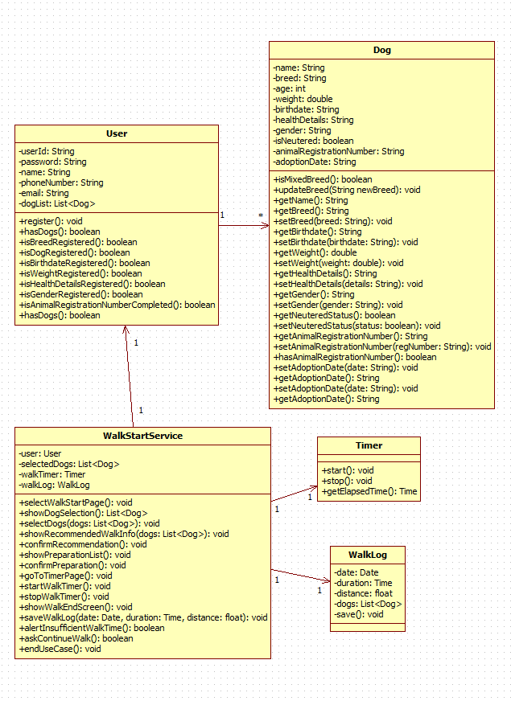**3.3.3 반려견 산책 일지**

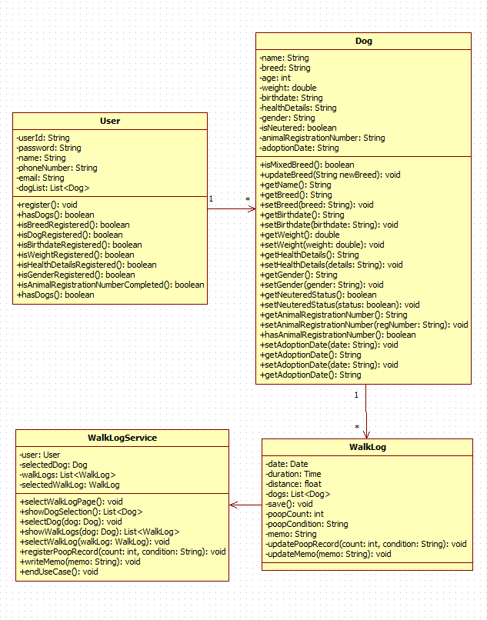**3.4 반려견 사료 급여**

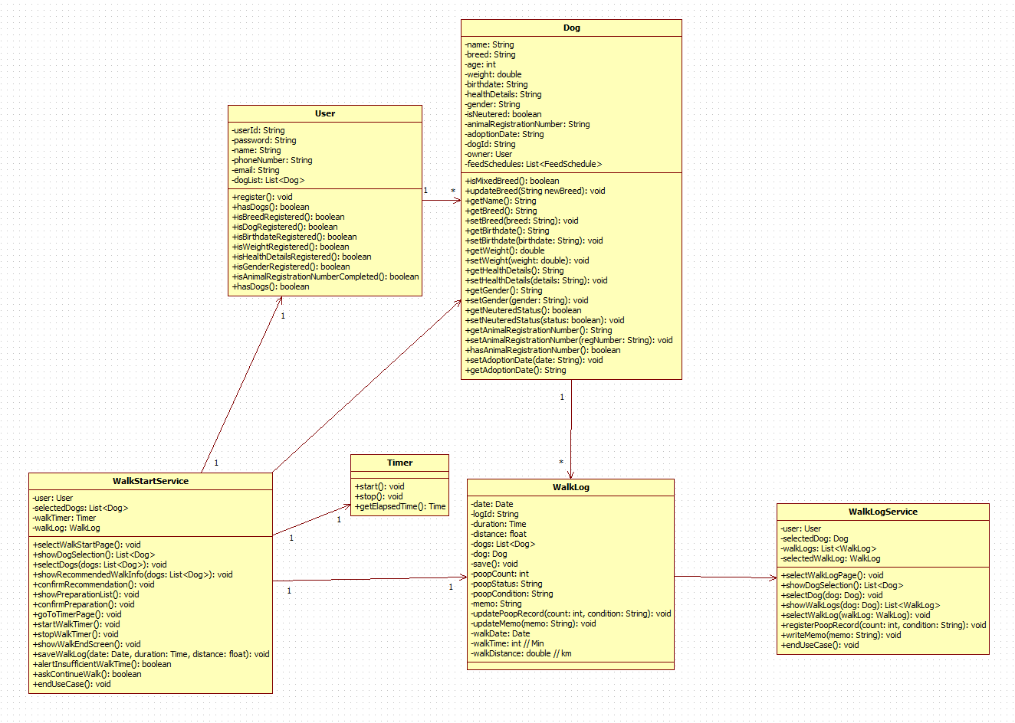**3.4.1 반려견 사료 급여 준비**

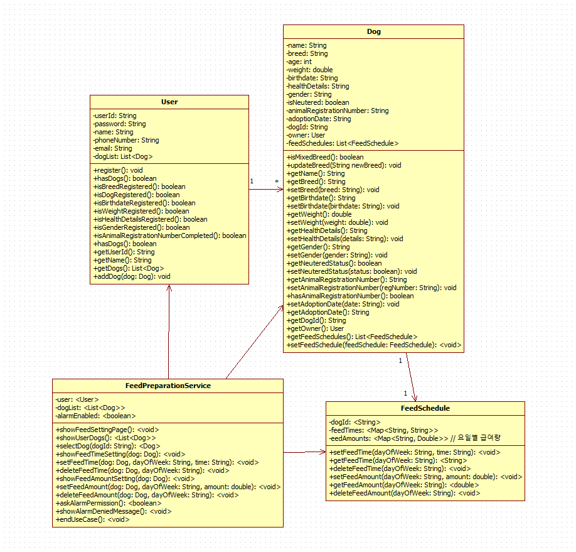**3.4.2 반려견 사료 급여 시작**

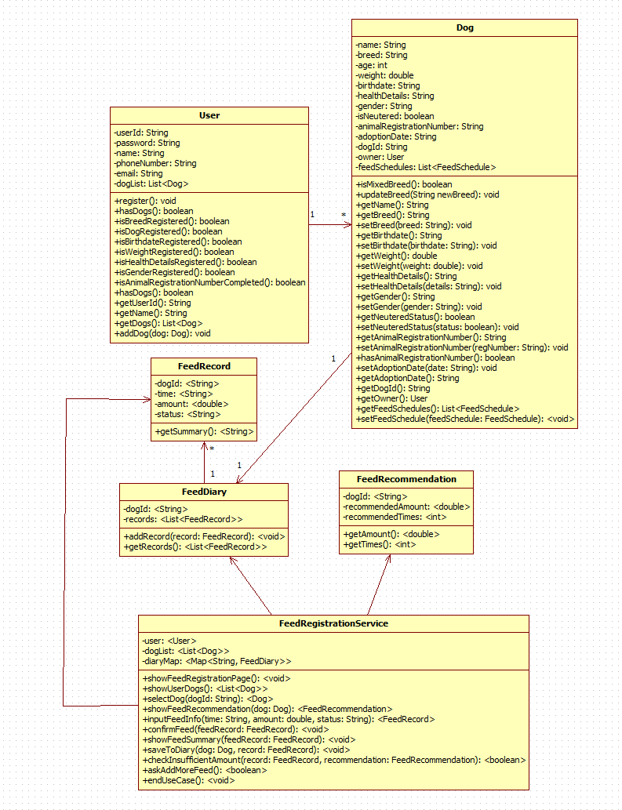**3.4.3 반려견 사료 급여 일지 작성**

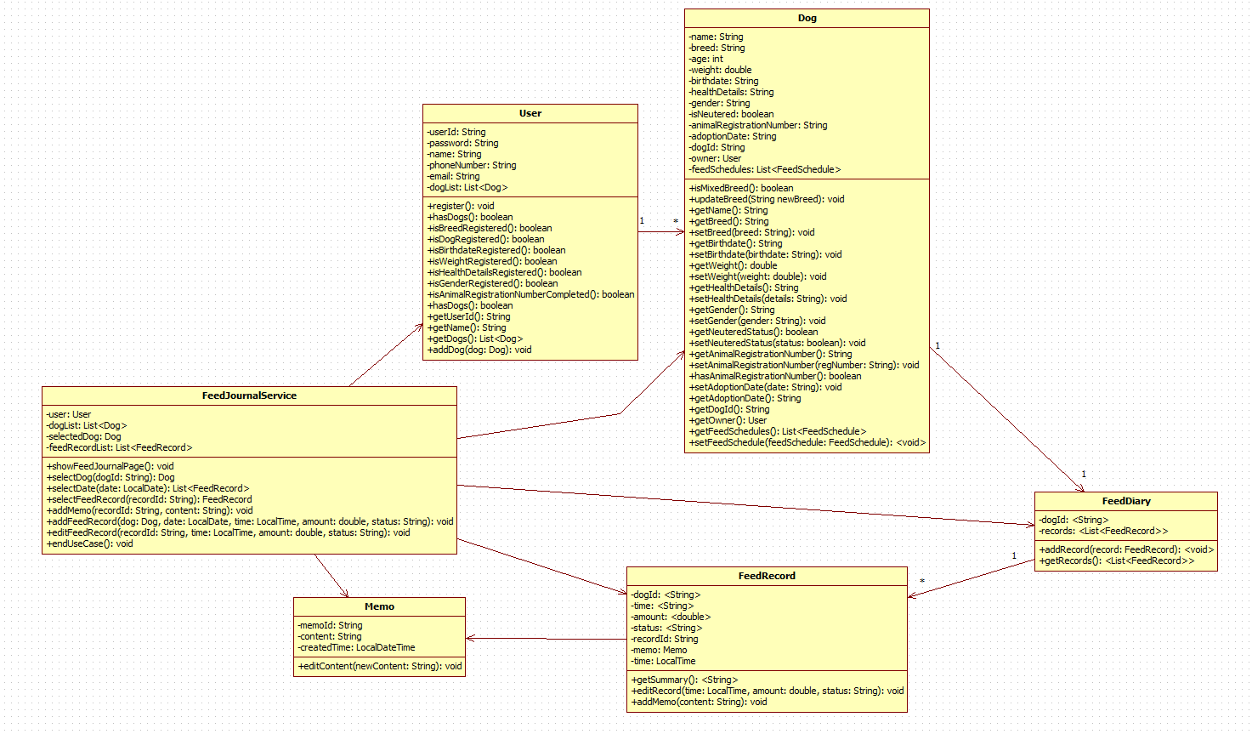**3.5 반려견 훈련**

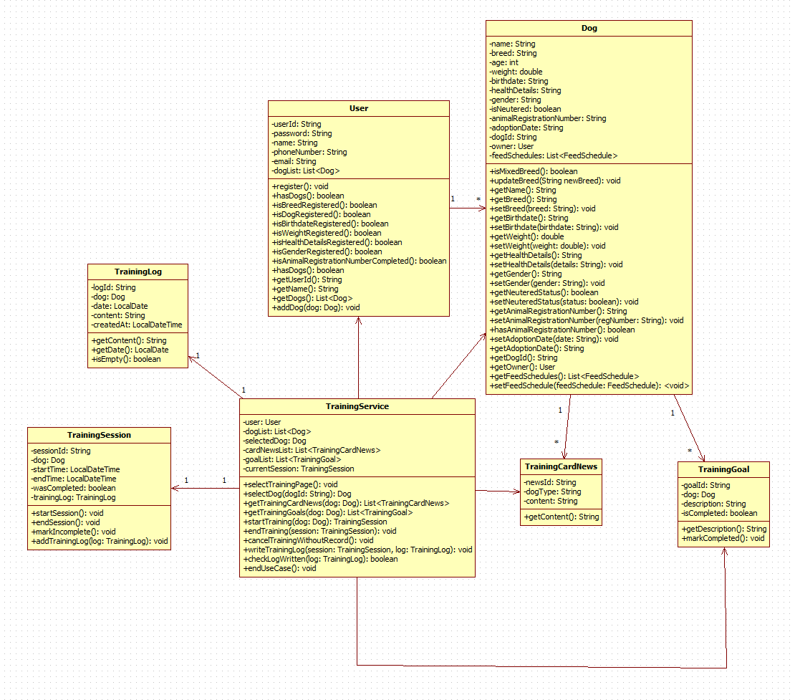**3.5.1 반려견 훈련 준비**

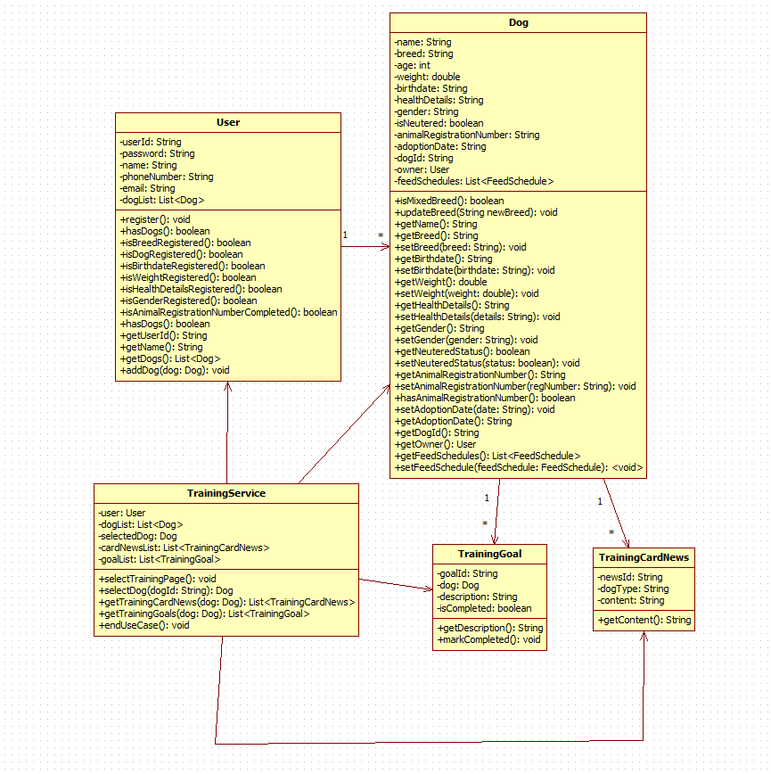**3.5.2 반려견 훈련 시작**

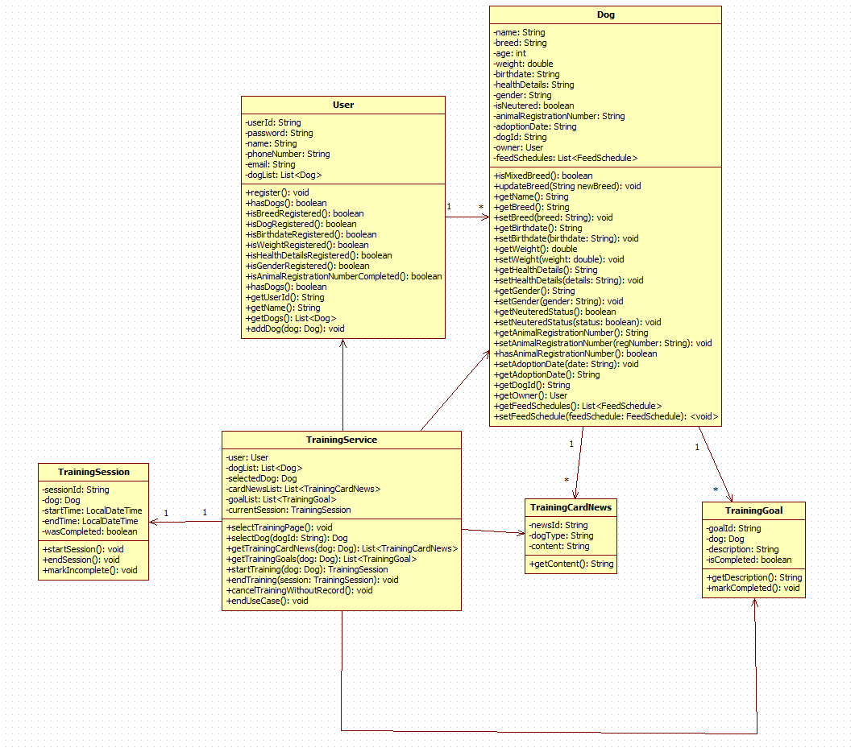**3.5.3 반려견 훈련 일지 작성**

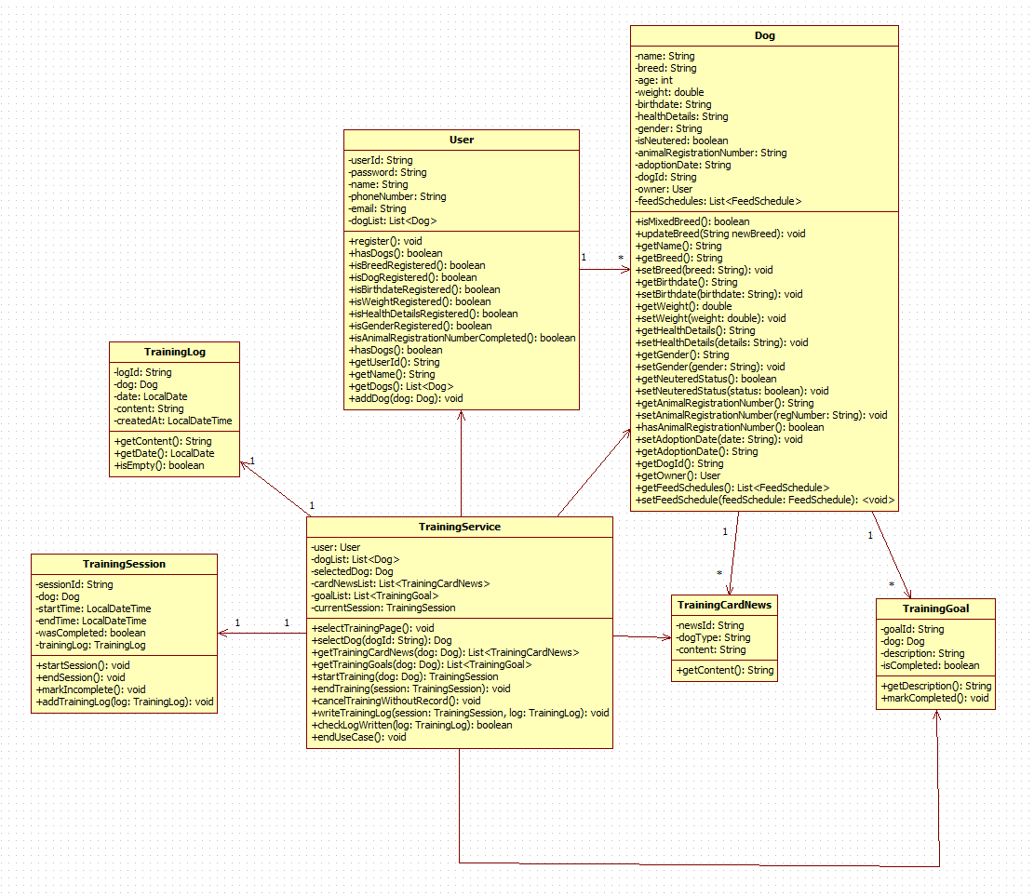**3.6 반려견 예방 접종 관리**

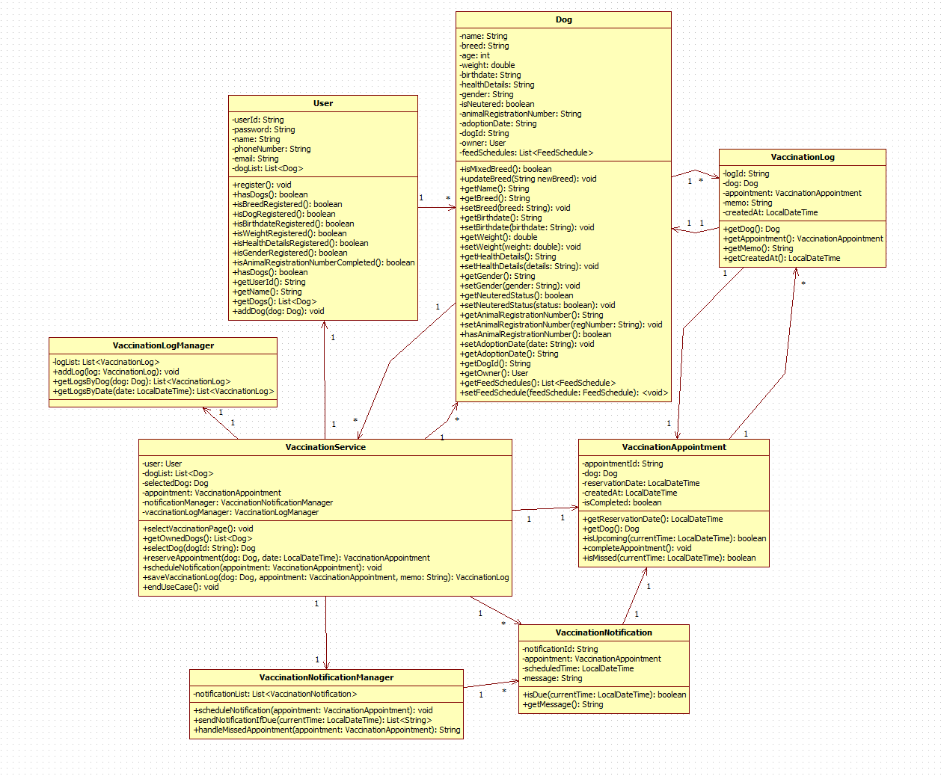**3.6.1 반려견 예방 접종 예약**

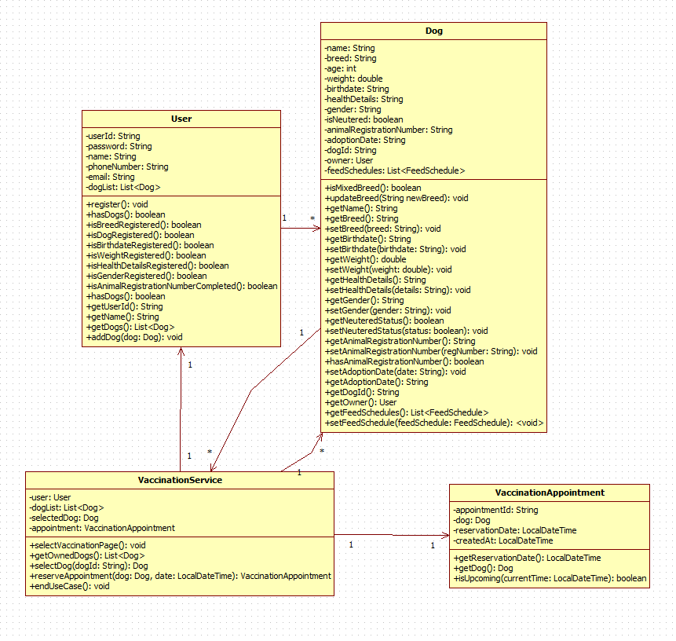**3.6.2 반려견 예방 접종 알림**

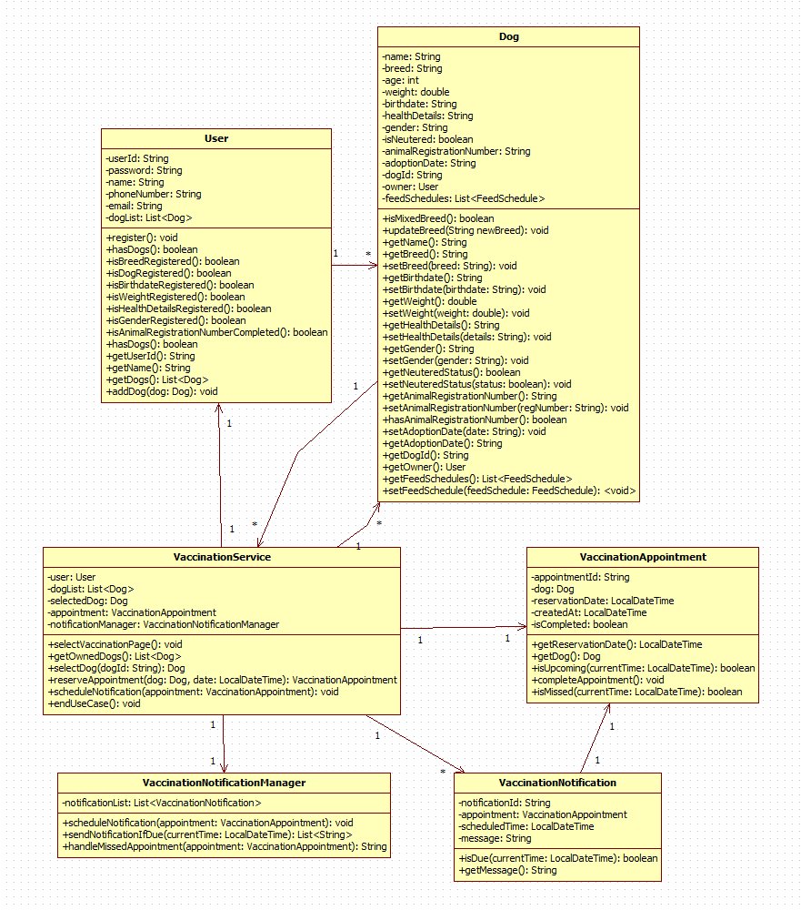**3.6.3 반려견 예방 접종 일지 작성**

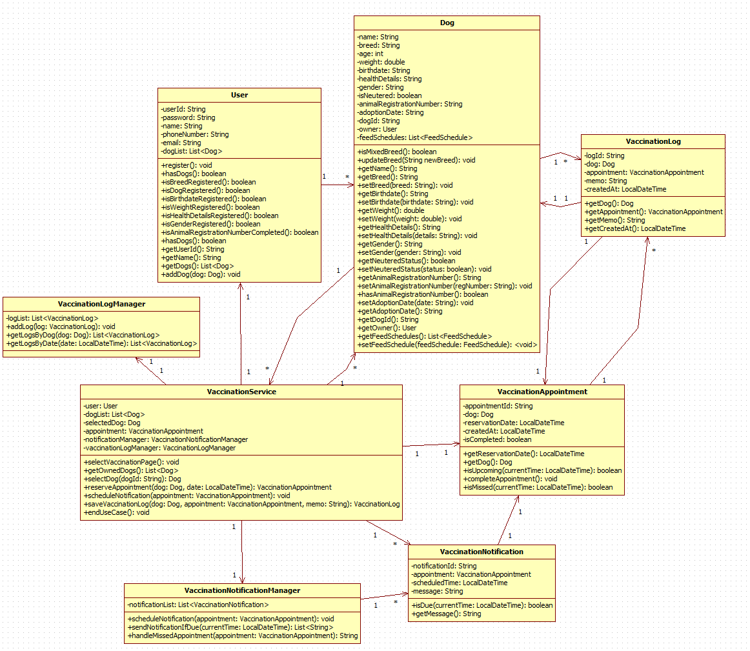**4. Sequence Diagram**

**4.1 회원가입 Sequence Diagram**

**4.1.1 회원가입**

이 시퀀스 다이어그램은 사용자가 회원가입을 진행하는 과정을 나타낸다.

사용자는 아이디, 비밀번호, 이름, 전화번호, 이메일을 입력하며, 시스템은 아이디 중복 여부와 비밀번호 조건을 확인한다.

모든 입력이 유효할 경우, 시스템은 회원 정보를 생성하고 회원가입을 완료한다.

아이디가 중복되거나 비밀번호 조건이 맞지 않을 경우, 해당 오류 메시지를 출력하고 사용자 입력을 유도한다.

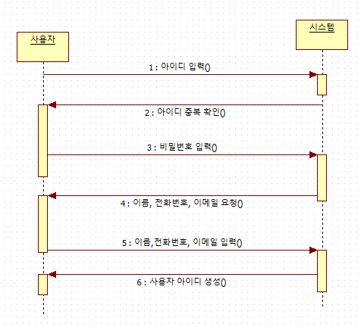

**4.1.2 로그인**

이 시퀀스 다이어그램은 사용자가 애플리케이션에 로그인하는 과정을 나타낸다.  
사용자는 아이디와 비밀번호를 입력하며, 시스템은 해당 정보를 확인한 후 로그인 여부를 판단한다.  
아이디 또는 비밀번호가 올바르지 않을 경우, 시스템은 회원가입 안내, 아이디 찾기, 비밀번호 재설정 등의 대체 흐름을 통해 사용자 접근을 지원한다.  
정상적으로 로그인에 성공하면 사용자는 애플리케이션의 주요 기능을 이용할 수 있다.

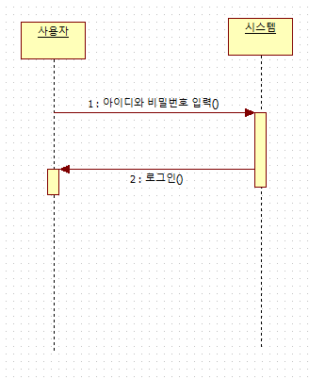**4.1.3 로그아웃**

이 시퀀스 다이어그램은 사용자가 애플리케이션 이용을 마친 후 로그아웃하는 절차를 나타낸다.  
사용자가 로그아웃 버튼을 클릭하면, 시스템은 사용자 세션을 종료하고 로그인 화면 또는 초기 화면으로 돌아가도록 처리한다.  
이를 통해 사용자의 개인정보 보호와 보안이 유지된다.

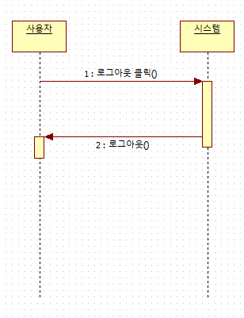

**4.2 반려견 등록 Sequence Diagram**

**4.2.1 견종 보유 현황 등록**

이 시퀀스 다이어그램은 사용자가 자신의 반려견 보유 현황을 등록하는 과정을 나타낸다.

시스템은 먼저 사용자의 회원가입 여부를 확인한 후, 반려견 마릿수를 등록할 수 있는 화면을 제공한다.

사용자는 자신이 기르는 반려견의 수를 입력하고, 필요 시 추가 등록도 가능하다.

반려견이 없는 경우나 입양 예정인 경우에는 등록 과정을 건너뛸 수 있도록 설계되어 있으며, 입양 이후 다시 등록을 진행할 수 있도록 유연한 흐름을 제공한다.

이를 통해 사용자는 자신의 반려견 정보를 체계적으로 입력할 수 있고, 시스템은 해당 정보를 기반으로 이후 기능(알림, 훈련 등)을 연계하여 제공할 수 있다.

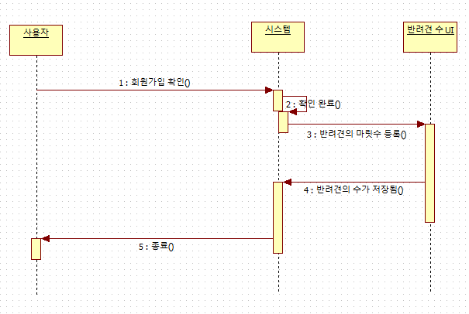

**4.2.2 견종 등록**

이 시퀀스 다이어그램은 사용자가 반려견 보유 현황 등록을 완료한 후, 각 반려견의 견종을 등록하는 과정을 보여준다.

시스템은 보유 현황 등록 여부를 확인하고, 견종 선택 화면을 제공한다. 사용자는 반려견의 견종을 선택하고, 시스템은 이를 저장한다.

만약 사용자가 견종을 모를 경우, '견종을 모르겠어요' 옵션을 통해 등록을 건너뛸 수 있고, 믹스견이나 두 마리 이상의 반려견 등록 상황도 유연하게 대응할 수 있도록 설계되어 있다.

이를 통해 사용자 친화적인 반려견 정보 입력이 가능하며, 등록된 견종 정보는 향후 건강관리, 훈련, 예방접종 등에 유용하게 활용될 수 있다.

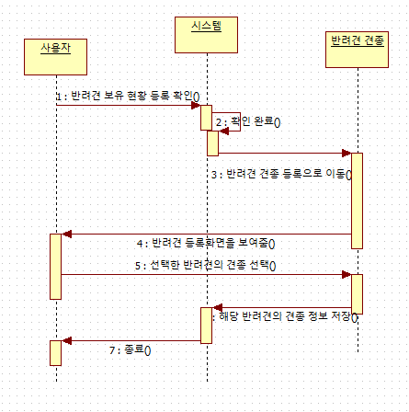**4.2.3반려견 생년월일 등록**

이 시퀀스 다이어그램은 사용자가 반려견의 생년월일을 등록하는 과정을 보여준다.

시스템은 먼저 사용자가 반려견 등록을 완료했는지 확인한 후, 생년월일 입력 화면을 제공한다. 사용자는 반려견을 선택하고 생년월일을 입력하며, 시스템은 해당 날짜가 맞는지 확인 후 최종 등록을 진행한다.

사용자가 반려견의 생년월일을 정확히 알지 못하는 경우를 고려해, 생년월일을 대략적으로 입력하거나 입양일 등을 대신 등록할 수 있는 기능도 포함되어 있다.

이를 통해 사용자의 편의성과 유연성을 보장하며, 반려견의 주요 정보를 체계적으로 관리할 수 있도록 설계되었다.

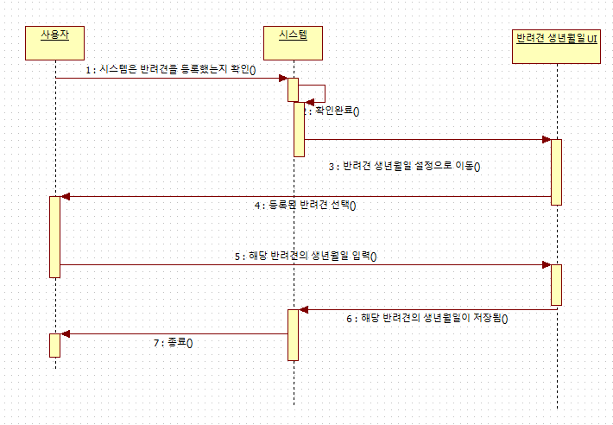**4.2.4 반려견 무게 등록**

이 시퀀스 다이어그램은 사용자가 반려견의 무게를 등록하는 과정을 나타낸다.

시스템은 먼저 반려견의 생년월일이 등록되었는지 확인한 후, 반려견 목록을 사용자에게 제공하고, 사용자가 해당 반려견을 선택하면 무게 입력 화면으로 이동한다.

사용자는 반려견의 무게를 입력하고, 시스템은 해당 입력값이 정확한지 확인하는 과정을 거친다.

만약 반려견의 무게를 모를 경우, 시스템은 체중계를 이용한 측정 방법이나 동물 병원 방문을 권유하며 사용자가 적절한 정보를 입력할 수 있도록 안내한다.

이 과정을 통해 시스템은 사용자의 편의와 정보의 정확성을 모두 고려한 구조를 제공한다.

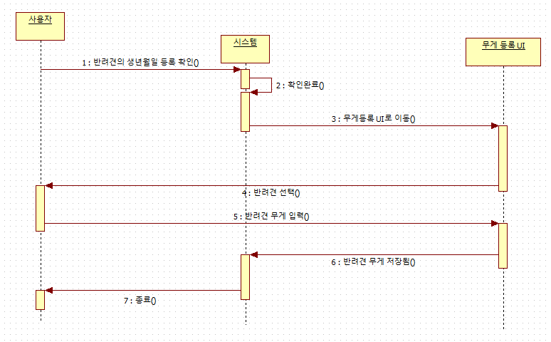**4.2.5 반려견 건강 사항 등록**

이 시퀀스 다이어그램은 사용자가 반려견의 건강 사항을 등록하는 과정을 나타낸다.

시스템은 먼저 반려견의 무게 입력이 완료되었는지 확인하고, 완료되었을 경우 사용자에게 건강 사항 등록 화면을 제공한다.

사용자는 반려견을 선택하고, 시스템이 제시한 건강 특이 사항이나 주로 앓는 병 리스트 중에서 해당 항목을 선택하여 등록한다.

모든 건강 정보를 입력한 후 시스템은 사용자가 입력을 완료했는지 다시 한 번 확인하며, 입력 완료 시 정보를 저장하고 프로세스를 종료한다.

만약 사용자가 반려견의 건강 정보를 모를 경우, 시스템은 동물 병원 방문을 권장하고, 등록 과정을 생략할 수 있도록 한다.

이 과정은 반려견 건강 정보의 정확성과 사용자의 선택권을 고려한 흐름으로 설계되었다.

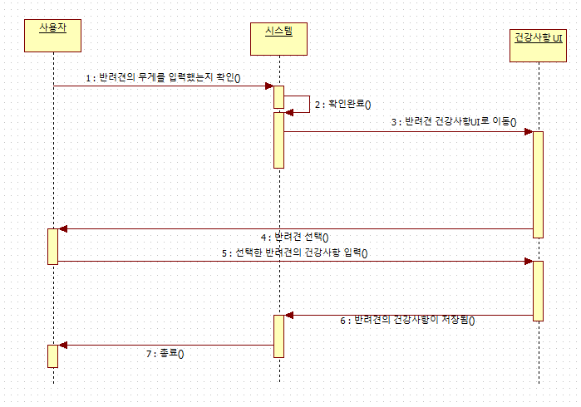**4.2.6 반려견 성별 등록**

이 시퀀스 다이어그램은 사용자가 반려견의 성별을 등록하는 과정을 보여준다.

시스템은 먼저 반려견 건강사항 등록이 완료되었는지 확인하고, 완료된 경우 사용자에게 성별 등록 페이지를 제공한다.

사용자는 키우는 반려견을 선택하고, 시스템은 수컷인지 암컷인지 선택할 수 있는 화면을 출력한다.

만약 반려견이 중성화된 경우, 중성화 여부를 확인하는 옵션이 별도로 제공되어 선택할 수 있도록 한다.

사용자가 성별을 선택하면, 시스템은 선택한 성별이 맞는지 확인 화면을 보여주고, 사용자가 확인 버튼을 누르면 등록 과정이 종료된다.

또한, 성별을 모르는 경우를 대비해 생식기 확인 방법을 안내하는 화면이 별도로 제공되어 사용자가 쉽게 확인할 수 있도록 돕는다.

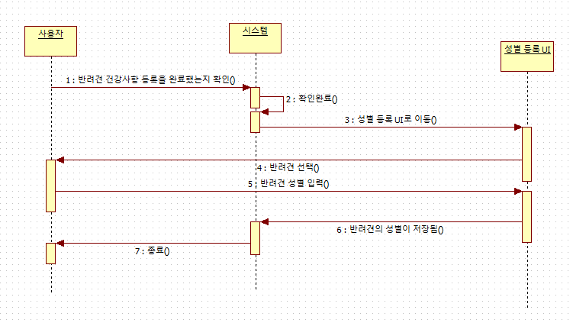**4.2.7 반려견 동물 등록 번호 등록**

이 시퀀스 다이어그램은 사용자가 반려견의 동물 등록 번호를 입력하는 과정을 나타낸다.

시스템은 먼저 반려견 성별 등록 완료 여부를 확인하고, 완료된 경우 동물 등록 번호 입력 페이지를 사용자에게 보여준다.

사용자가 키우는 반려견 목록을 보여주고, 각 반려견의 동물 등록 번호 유무를 묻는 화면을 출력한다.

사용자는 등록 번호가 있는지 여부를 선택하고, 시스템은 입력한 번호가 맞는지 확인 화면을 보여준다.

사용자가 확인 버튼을 누르면 등록 과정이 종료된다.

만약 동물 등록 번호가 없을 경우, 반려견 입양일 등록 과정으로 건너뛴다.

또한 동물 등록 번호를 잊어버렸을 경우에는 등록 반려인을 입력하여 번호를 찾는 절차가 있으며, 조회나 입력 실패 시에는 오류 메시지를 출력하고 다시 번호 유무 선택 단계로 돌아간다.

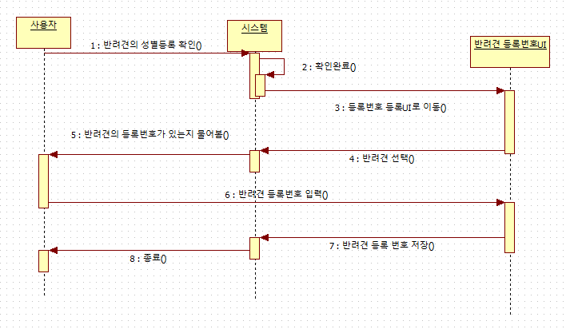**4.2.8 반려견 입양일 등록**

이 시퀀스 다이어그램은 사용자가 반려견의 입양일을 등록하는 과정을 보여준다. 시스템은 먼저 사용자가 동물 등록 번호를 입력했는지 확인한다. 동물 등록 번호 입력이 완료되어 있으면, 시스템은 사용자에게 입양일 등록 페이지를 보여준다. 이후 사용자가 키우는 반려견 목록을 화면에 표시하고, 사용자는 등록할 반려견의 입양일을 입력한다. 입력이 끝나면 시스템은 사용자가 입력한 입양일이 맞는지 확인하는 화면을 보여준다. 사용자가 확인 버튼을 누르면 입양일 등록 절차가 마무리된다.

만약 사용자가 반려견을 입양하지 않았거나 입양일을 모르는 경우에는 입양일 등록을 건너뛸 수 있다. 입양일을 잊어버렸을 경우 시스템은 입양처에 문의하라는 메시지를 출력해 사용자에게 안내하고, 다시 입양일을 입력하도록 유도한다.

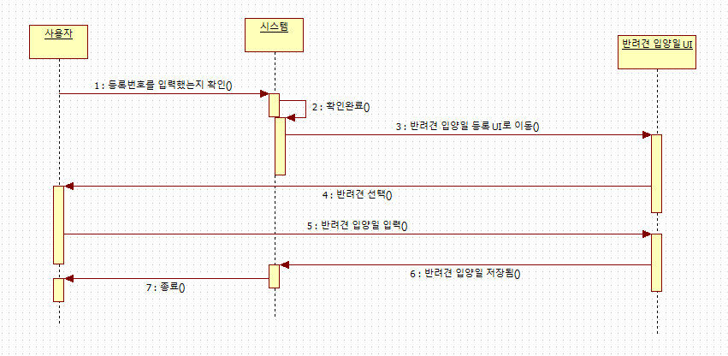

**4.3 반려견 산책 준비 Sequence Diagram**

**4.3.1 반려견 산책 준비**

이 시퀀스 다이어그램에서는 사용자가 산책 페이지에 들어가서 산책 시간 설정 페이지를 선택하면, 시스템은 산책 시간을 설정할 반려견 종류를 고르는 화면을 보여준다. 사용자는 산책 시간을 설정할 반려견을 선택하고, 시스템은 요일별로 반려견의 산책 시간을 지정할 수 있는 화면을 제공한다. 사용자는 각 요일별 산책 시간을 입력한 뒤 확인 버튼을 누른다.

그다음 시스템은 산책 시간에 맞춰 알람을 보내는 기능을 사용할지 물어보는 화면을 띄우고, 사용자가 알람 허용을 선택하면 산책 시간 설정이 완료된다.

만약 사용자가 반려견을 키우고 있지 않다면, 시스템은 “반려견이 없어서 산책 시간을 설정할 수 없어요.”라는 메시지를 보여주고 반려견 등록 페이지로 돌아간다.

또한 사용자가 기존에 지정한 산책 시간을 삭제하고 싶을 때는 삭제 버튼을 누르면 시스템이 지정된 산책 시간을 삭제하고 산책 준비 과정이 종료된다.

사용자가 산책 시간을 지정하지 않겠다고 선택하면 산책 시간 설정을 건너뛰고 마무리된다.

마지막으로, 알람 허용을 하지 않을 경우에는 시스템이 알람을 허용하지 않았다는 사실을 사용자에게 알려준 후 산책 준비 과정이 종료된다.

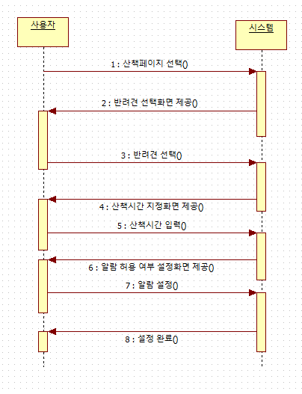**4.3.2 반려견 산책 시작**

이 시퀀스 다이어그램에서는 사용자가 산책 페이지에 들어가 산책 시작 페이지를 선택하면, 시스템은 산책을 시작할 반려견을 고르는 화면을 보여준다. 사용자는 산책할 반려견을 선택하는데, 만약 여러 마리를 산책시키고 싶으면 복수 선택도 가능하다.

시스템은 사용자가 선택한 반려견에 대해 추천하는 산책 시간과 횟수를 안내해주고, 사용자가 확인 버튼을 누르면 산책 준비물 리스트(목줄, 배변봉투 등)를 보여준다. 사용자는 준비물 리스트를 확인한 후 확인 버튼을 눌러 산책 타이머 페이지로 이동한다.

사용자가 산책 시작 버튼을 누르면 시스템은 타이머를 시작한다. 산책이 끝나면 사용자가 산책 종료 버튼을 누르고, 시스템은 타이머를 멈추고 산책이 종료되었다는 화면을 보여준다. 그리고 산책 날짜, 시간, 거리 등 산책 정보를 일지에 저장한다.

만약 사용자가 산책할 반려견이 없으면 시스템은 반려견 등록 페이지로 안내한다.

산책 시간이 추천된 적정 시간보다 짧게 끝날 경우, 시스템은 사용자에게 시간이 부족하다는 알림과 함께 산책을 계속할지 물어본다. 사용자가 계속하겠다고 선택하면 타이머가 다시 작동하고, 그만두겠다고 하면 저장 단계로 넘어간다.

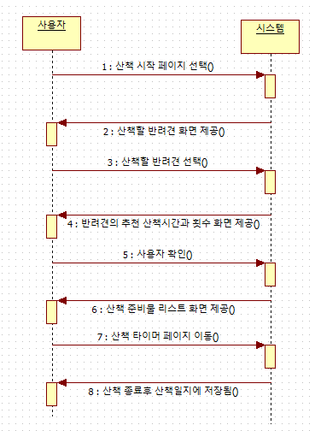**4.3.3 반려견 산책 일지**

이 시퀀스에서는 사용자가 반려견의 산책 일지를 확인하고 기록하는 과정을 다룬다.

사용자가 산책 페이지에 들어가 산책 일지 페이지를 선택하면, 시스템은 산책 일지를 확인할 반려견을 고르는 화면을 보여준다. 사용자는 산책 일지를 확인할 반려견을 선택한다. 만약 반려견이 없으면 시스템은 반려견 등록 페이지로 안내한다.

사용자는 산책 기록 등록을 선택할 수도 있고, 단순히 기록을 확인만 할 수도 있다. 기록만 확인할 경우 시스템은 해당 반려견의 산책 기록을 보여주고, 사용자는 보고 싶은 산책 기록을 확인하며 이 과정에서 종료된다.

기록 등록을 선택하면 시스템은 해당 반려견의 산책 기록을 보여주고, 사용자는 선택한 산책 기록에 대해 산책 중 배변 기록(횟수, 상태)을 등록할 수 있다. 배변 기록을 하지 않을 경우에는 다시 배변 기록 등록 단계로 돌아간다.

배변 기록 후에는 사용자가 해당 산책 기록에 메모를 작성할 수 있으며, 메모를 작성하지 않아도 이 단계에서 과정이 종료된다.

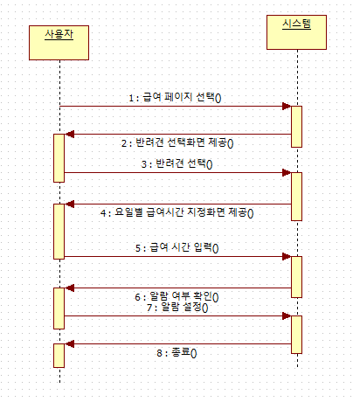**4.4 반려견 사료 급여 Sequence Diagram**

**4.4.1 반려견 사료 급여 준비**

이 시퀀스에서는 사용자가 반려견의 사료 급여 시간을 설정하고 관리하는 과정을 설명한다.

사용자가 급여 페이지에 들어가 급여 설정 페이지를 선택하면, 시스템은 급여 시간을 설정할 반려견 종류를 고르는 화면을 보여준다. 사용자는 급여 설정할 반려견을 선택한다. 만약 반려견이 없을 경우 시스템은 반려견 등록 페이지로 안내한다.

반려견을 선택하면 시스템은 요일별로 반려견의 급여 시간을 지정하는 화면을 보여준다. 사용자는 원하는 급여 시간을 입력한 뒤 확인 버튼을 누른다. 이후 시스템은 요일별 급여량을 지정하는 화면을 제공하며, 사용자는 반려견에게 줄 사료 양을 입력한다.

사료 급여 시간에 알람을 보낼지 여부를 묻는 화면이 나오고, 사용자는 알람 허용 여부를 선택한다. 알람 허용을 하지 않을 경우 시스템은 알람 기능이 비활성화되었다는 메시지를 보여주며 과정이 종료된다. 알람을 허용하면 설정 과정이 완료된다.

만약 급여 시간을 삭제하고 싶을 경우 사용자가 삭제 버튼을 누르면 시스템은 해당 급여 시간을 삭제하고 과정을 종료한다. 급여량 삭제도 동일하게 진행된다.

**4.4.2 반려견 사료 급여 시작**

이 시퀀스에서는 사용자가 반려견의 사료 급여 기록을 등록하고 관리하는 과정을 설명한다.

사용자가 급여 페이지에서 급여 등록 페이지를 선택하면, 시스템은 급여를 등록할 반려견을 선택하는 화면을 보여준다. 사용자가 급여 등록할 반려견을 고르면, 시스템은 해당 반려견의 추천 급여량과 횟수를 사용자에게 안내한다.

사용자는 급여 등록을 선택하고, 급여 시간, 양, 상태를 입력한 뒤 확인 버튼을 누른다. 그러면 시스템은 입력한 급여 기록을 보여주고, 이 기록을 급여 일지에 저장한다. 이후 과정이 종료된다.

만약 반려견이 없을 경우 시스템은 반려견 등록 페이지로 안내한다. 그리고 만약 입력한 급여량이 추천량보다 적을 경우, 시스템은 부족하다는 알림을 보내고 사용자가 더 급여할지 여부를 묻는다. 사용자가 더 급여하겠다고 하면 급여량 입력 화면으로 돌아가고, 그만하겠다고 하면 과정이 종료된다.

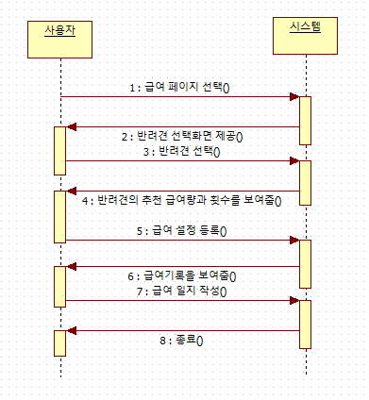**4.4.3 반려견 사료 급여 일지 작성**

이 시퀀스에서는 사용자가 반려견의 사료 급여 일지를 조회하고 메모를 작성하는 과정을 다룬다.

사용자가 급여 페이지에서 급여 일지 페이지를 선택하면, 시스템은 급여 일지를 확인할 반려견을 고르는 화면을 보여준다. 사용자가 확인할 반려견을 고르면, 원하는 날짜를 선택할 수 있는 화면이 나타난다.

시스템은 선택한 날짜에 해당하는 급여 기록을 보여주고, 사용자는 특정 급여 기록을 선택해 상세 내용을 확인한다. 필요에 따라 해당 급여 기록에 메모를 작성할 수 있으며, 이후 과정이 종료된다.

만약 반려견이 없을 경우, 시스템은 반려견 등록 페이지로 돌아간다. 그리고 급여 기록을 추가하고자 할 경우 사용자는 기록 추가를 선택해 새 급여 기록을 등록할 수 있다. 이미 등록된 급여 기록을 수정하고자 할 경우, 사용자가 선택한 기록을 수정할 수 있다.

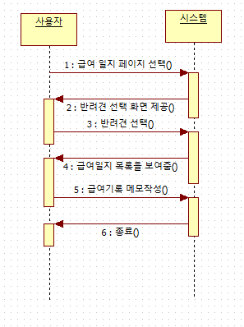**4.5 반려견 훈련 Sequence Diagram**

**4.5.1 반려견 훈련 준비**

이 시퀀스에서는 사용자가 반려견 훈련 준비 과정을 진행하는 내용을 다룬다.

사용자가 반려견 훈련 페이지를 선택하면, 시스템은 훈련을 시작할 반려견의 종류를 고를 수 있는 화면을 보여준다. 사용자가 훈련할 반려견을 선택하면, 시스템은 해당 반려견의 훈련 카드 뉴스와 훈련 목표를 사용자에게 보여준다. 이후 과정이 종료된다.

만약 반려견이 없을 경우에는 시스템이 반려견 등록 페이지로 돌아가도록 안내한다.

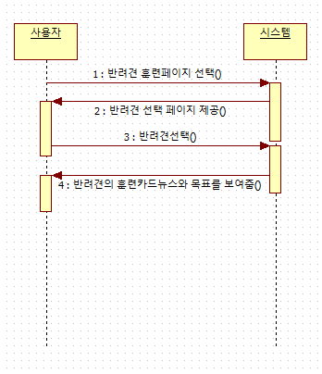**4.5.2 반려견 훈련 시작**

이 시퀀스에서는 사용자가 반려견 훈련을 시작하고 종료하는 과정을 보여준다.

사용자가 반려견 훈련 페이지를 선택하면, 시스템은 훈련할 반려견의 종류를 선택할 수 있는 화면을 제공한다. 사용자가 훈련할 반려견을 고르면, 시스템은 해당 반려견의 훈련 카드 뉴스와 목표를 보여준다. 이후 사용자가 ‘훈련 시작’ 버튼을 누르면 훈련이 시작된다.

훈련이 진행되는 동안, 사용자는 훈련을 마쳤을 때 ‘훈련 종료’ 버튼을 눌러 훈련을 종료할 수 있다. 버튼 클릭과 함께 시스템은 훈련을 종료 처리하고 과정이 끝난다.

만약 반려견이 없으면 반려견 등록 페이지로 이동하도록 안내하고, 훈련이 완료되지 않았을 경우에는 기록 없이 훈련을 종료하는 상황도 포함된다.

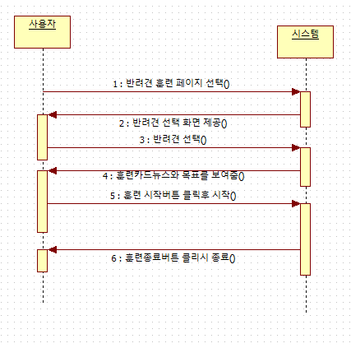**4.5.3 반려견 훈련 일지 작성**

이 시퀀스에서는 사용자가 반려견 훈련을 시작하고 종료한 후, 훈련 일지를 작성하는 과정을 다룬다.

사용자가 반려견 훈련 페이지를 선택하면, 시스템은 훈련할 반려견 종류 선택 화면을 보여주고, 사용자가 반려견을 고르면 그 반려견의 훈련 카드 뉴스와 목표를 안내한다. 사용자가 ‘훈련 시작’ 버튼을 누르면 훈련이 시작되고, 훈련이 끝나면 ‘훈련 종료’ 버튼을 눌러 훈련을 종료할 수 있다.

훈련 종료 시 시스템은 훈련 일지 작성 화면을 보여주며, 사용자는 훈련 일지를 작성한다. 작성한 훈련 기록은 시스템에 저장되고, 이후 과정이 종료된다.

만약 반려견이 없으면 반려견 등록 페이지로 돌아가며, 훈련이 완료되지 않았을 경우에는 기록 없이 종료한다. 또한 훈련 일지를 작성하지 않으면 시스템이 “훈련 일지를 작성하지 않았어요.”라는 메시지를 출력한다.

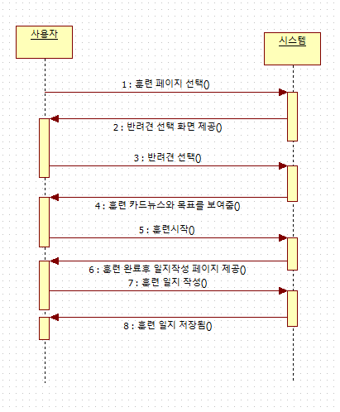**4.6 반려견 예방 접종 관리 Sequence Diagram**

**4.6.1 반려견 예방 접종 예약**

이 시퀀스에서는 사용자가 반려견 예방 접종을 예약하는 과정을 다룬다.

사용자가 예방 접종 페이지를 선택하면, 시스템은 사용자가 키우는 반려견 목록을 보여준다. 사용자는 예방 접종 일자를 예약할 반려견을 선택하여 일정을 지정한다. 그 후 과정이 종료된다.

만약 반려견이 없으면 반려견 등록 페이지로 돌아간다.

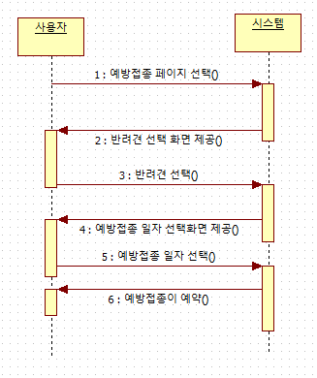**4.6.2 반려견 접종 알림**

이 시퀀스에서는 사용자가 반려견 예방 접종 알림을 설정하는 과정을 다룬다.

사용자가 예방 접종 페이지를 선택하면, 시스템은 사용자가 키우는 반려견 목록을 보여준다. 사용자는 알림을 설정할 반려견의 예방 접종 일자를 예약한다. 시스템은 예약한 일자에 맞춰 예방 접종 알림이 오도록 설정한다. 과정이 종료된다.

만약 반려견이 없으면 반려견 등록 페이지로 돌아가고, 예약한 일자에 예방 접종 기록이 없을 경우 시스템은 “해당 일자에 예방 접종을 하지 않았어요”라는 메시지를 보여주며, 다음 일자에 예방 접종을 예약하도록 화면을 안내한다.

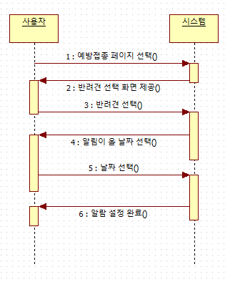**4.6.3 반려견 예방 접종 일지 작성**

이 시퀀스에서는 사용자가 반려견의 예방 접종 일지를 작성하는 과정을 다룬다.

사용자가 예방 접종 페이지를 선택하면, 시스템은 사용자가 키우는 반려견 목록을 보여준다. 사용자는 예방 접종 일자를 예약하고, 시스템은 선택한 일자에 예방 접종 알림을 설정한다. 예방 접종을 마친 후, 사용자는 예방 접종 기록을 일지에 저장한다. 과정이 종료된다.

만약 반려견이 없으면 반려견 등록 페이지로 돌아가고, 예약한 일자에 예방 접종이 이루어지지 않은 경우 시스템은 “해당 일자에 예방 접종을 하지 않았어요”라는 메시지를 보여주며, 다음 일자에 예방 접종을 예약하도록 화면을 안내한다.

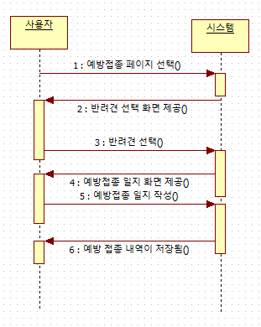**5. 화면 UI 설계**

**5.1 어플 실행 화면**

어플을 실행하면 처음으로 뜨는 화면이다.

**5.2 로그인 화면**

실행화면 다음으로 실행되는 로그인화면이다.

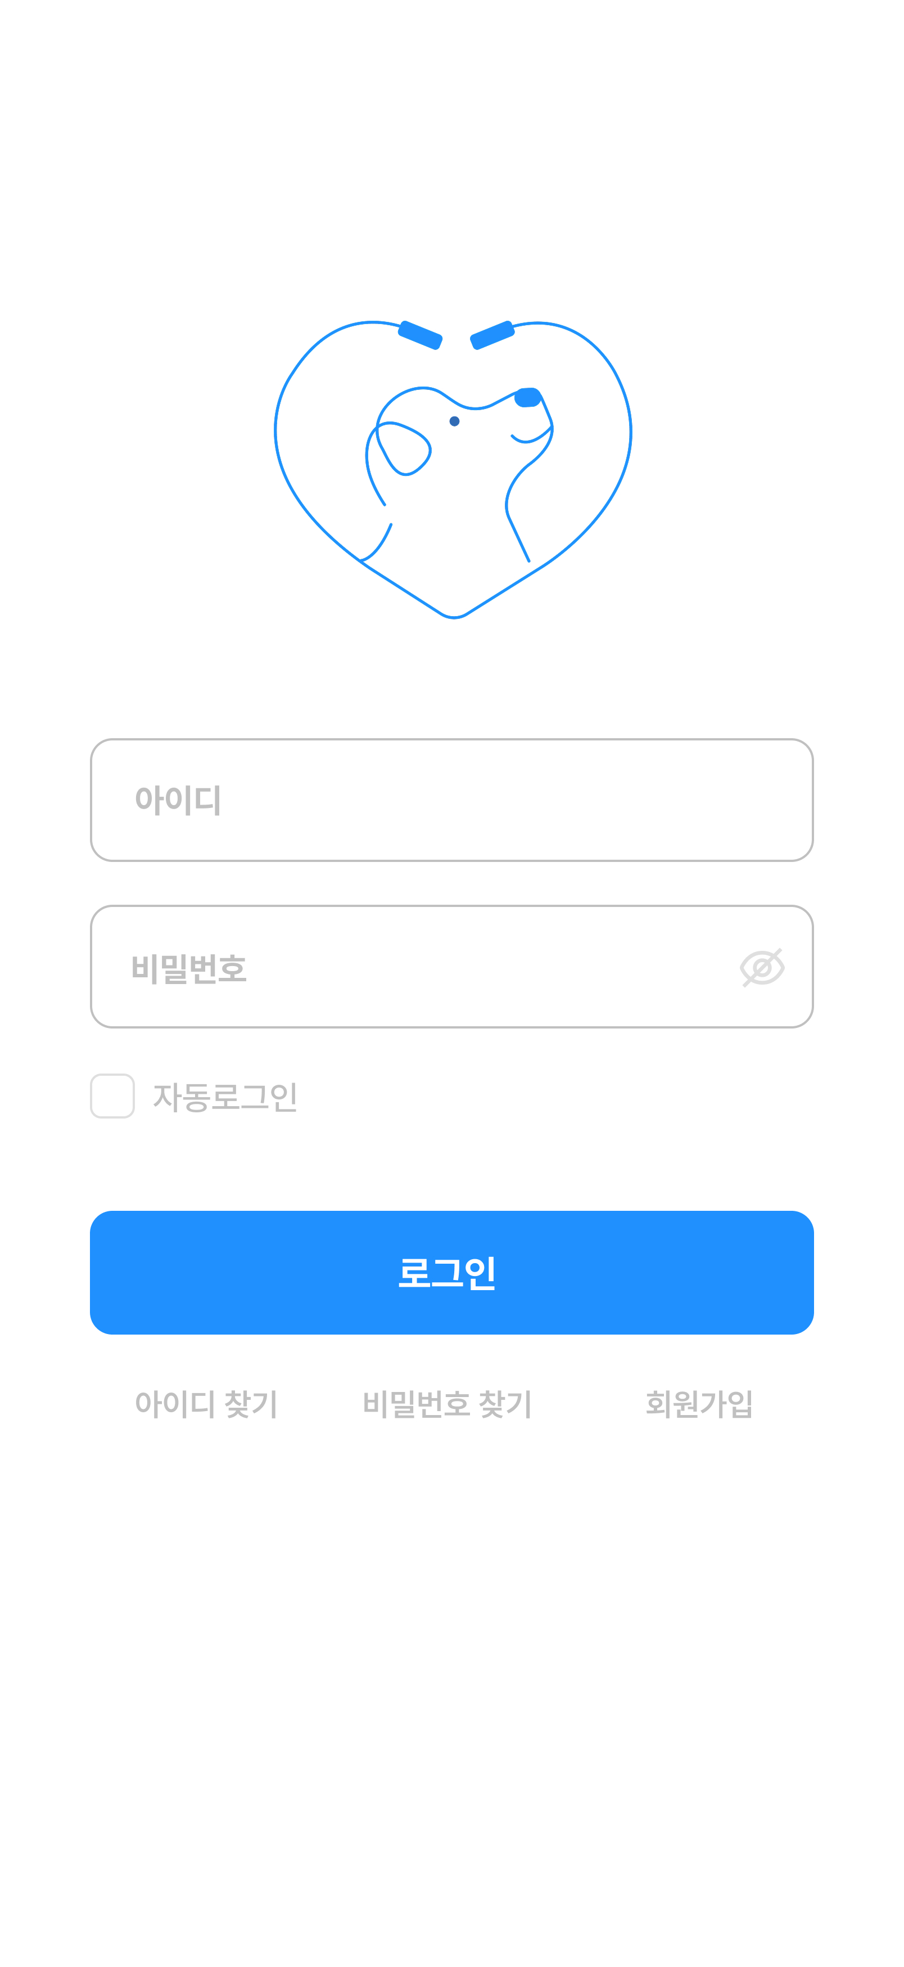

**<어플실행화면> <로그인 화면>5.3 홈화면**

간략한 정보들을 한눈에 볼 수 있는 홈화면이다.

홈화면에서는 강아지 정보, 오늘의 급여, 오늘의 산책, 훈련 현황, 접종현황을 확인 가능하다.

강아지가 여러마리인 경우, 위에 강아지 정보를 슬라이드 하여 다른 강아지의 정보도 확인할 수 있다.

**5.4 접종(접종알림) 화면**

하단바에 접종을 선택하면 접종알림, 접종예약, 접종일지 탭으로 이동할 수 있다.

아래로 슬라이드하면 다른 강아지들의 접종 알림을 확인 가능하며, 접종예약과 접종일지의 내용을 바탕으로 화면내용이 구성된다.

알람설정을 하면 복용일 혹은 접종일에 핸드폰으로 알람을 받을 수 있다.

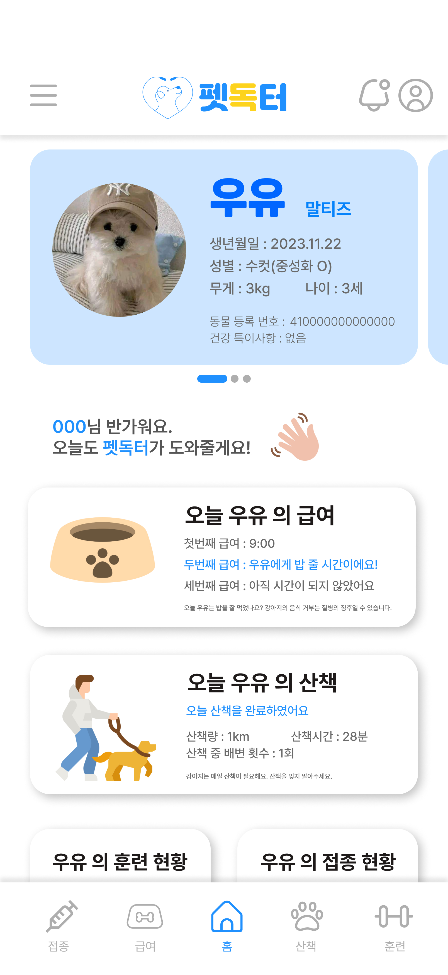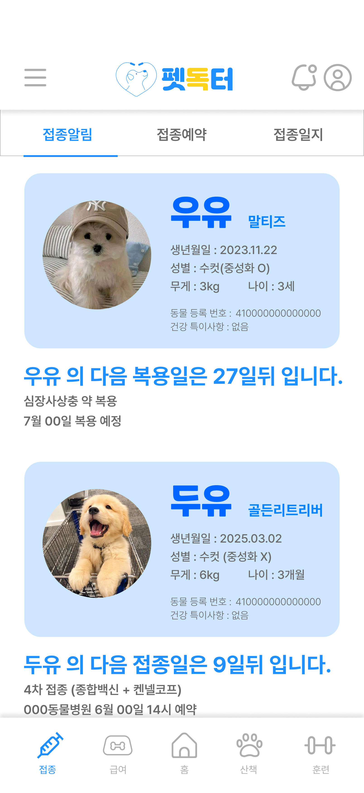

**<홈화면> <접종(접종알림) 화면>**

**5.5 훈련(훈련준비)화면**

강아지별로 추천 훈련과 훈련목표, 훈련 방법 카드뉴스를 제공하는 화면이다.

개월수와 이미 배운 훈련들을 참고하여 오늘의 훈련 목표와 훈련 방법을 제시한다.

**5.6 급여(급여일지) 화면**

강아지를 선택하고, 달력을 통해 날짜를 선택하면 그 날의 급여 일지를 제공한다.

급여일지는 슬라이드 형태로 위로 올려 상세히 확인할 수 있다.

급여 기록의 내용들이 급여 일지에 적혀있으며, 일지 하단에 수정 버튼이 있어 수정 가능하다.

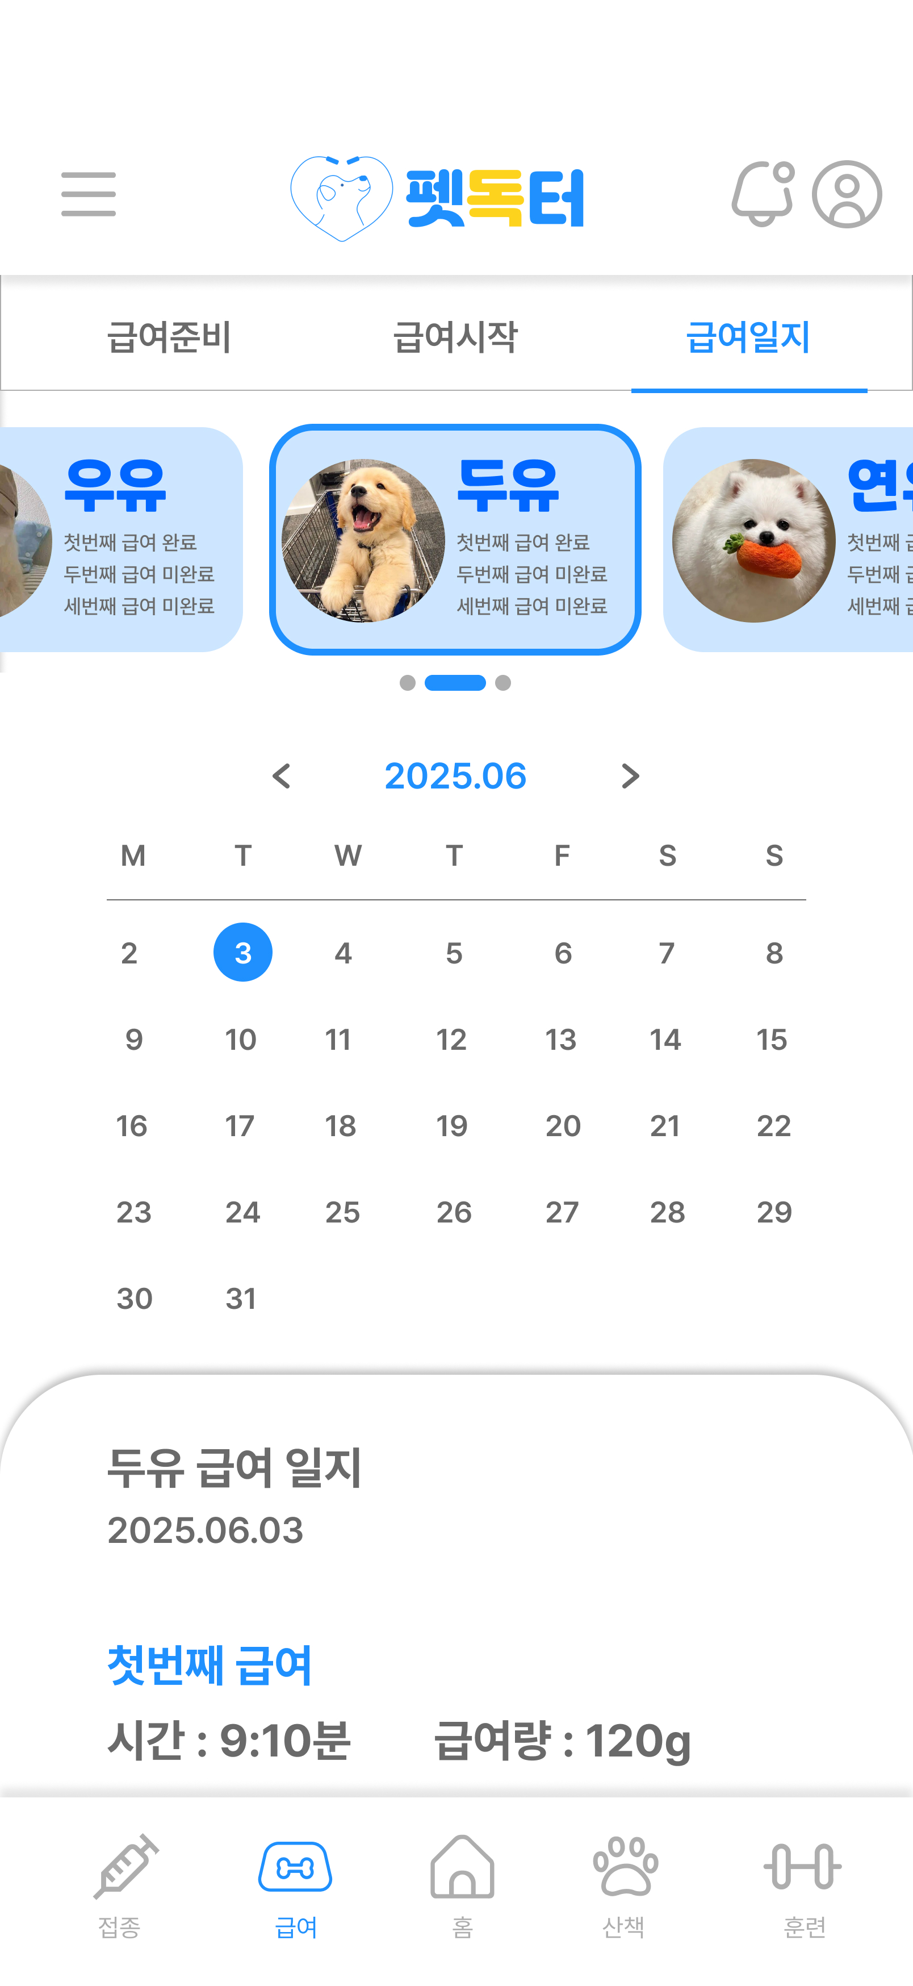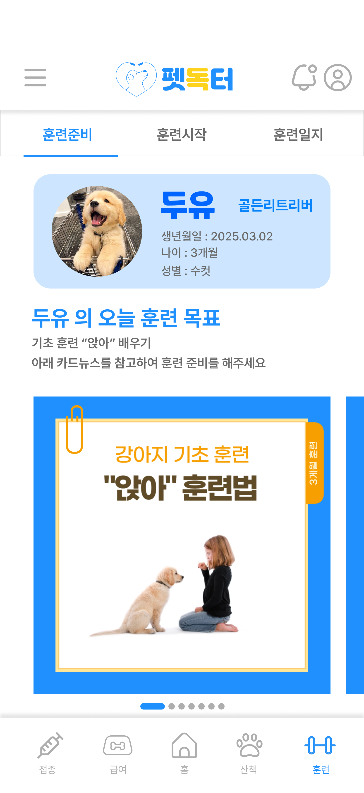

**<훈련(훈련준비)화면> <급여(급여일지) 화면>**

**5.7 산책시작(강아지 선택)화면**

하단바를 통해 산책을 클릭한 후 산책 시작을 누르면 나오는 화면이다.

산책할 강아지를 선택할 수 있는데, 이때 강아지는 중복 선택 가능하다.

강아지별로 추천 산책 시간, 추천 산책 거리, 추천 산책 횟수가 함께 적혀있다.

**5.8 산책시작(타이머) 화면**

산책시작에서 강아지 선택을 완료하면 나오는 타이머 화면이다.

산책할 때 시작하고 산책을 종료할 때 중지하면 된다.

하단에 산책중인 강아지들과 추천 산책 시간, 추천 산책 거리, 추천 산책 횟수가 함께 적혀있어 보호자가 효과적으로 산책을 진행하는데에 도움을 준다.

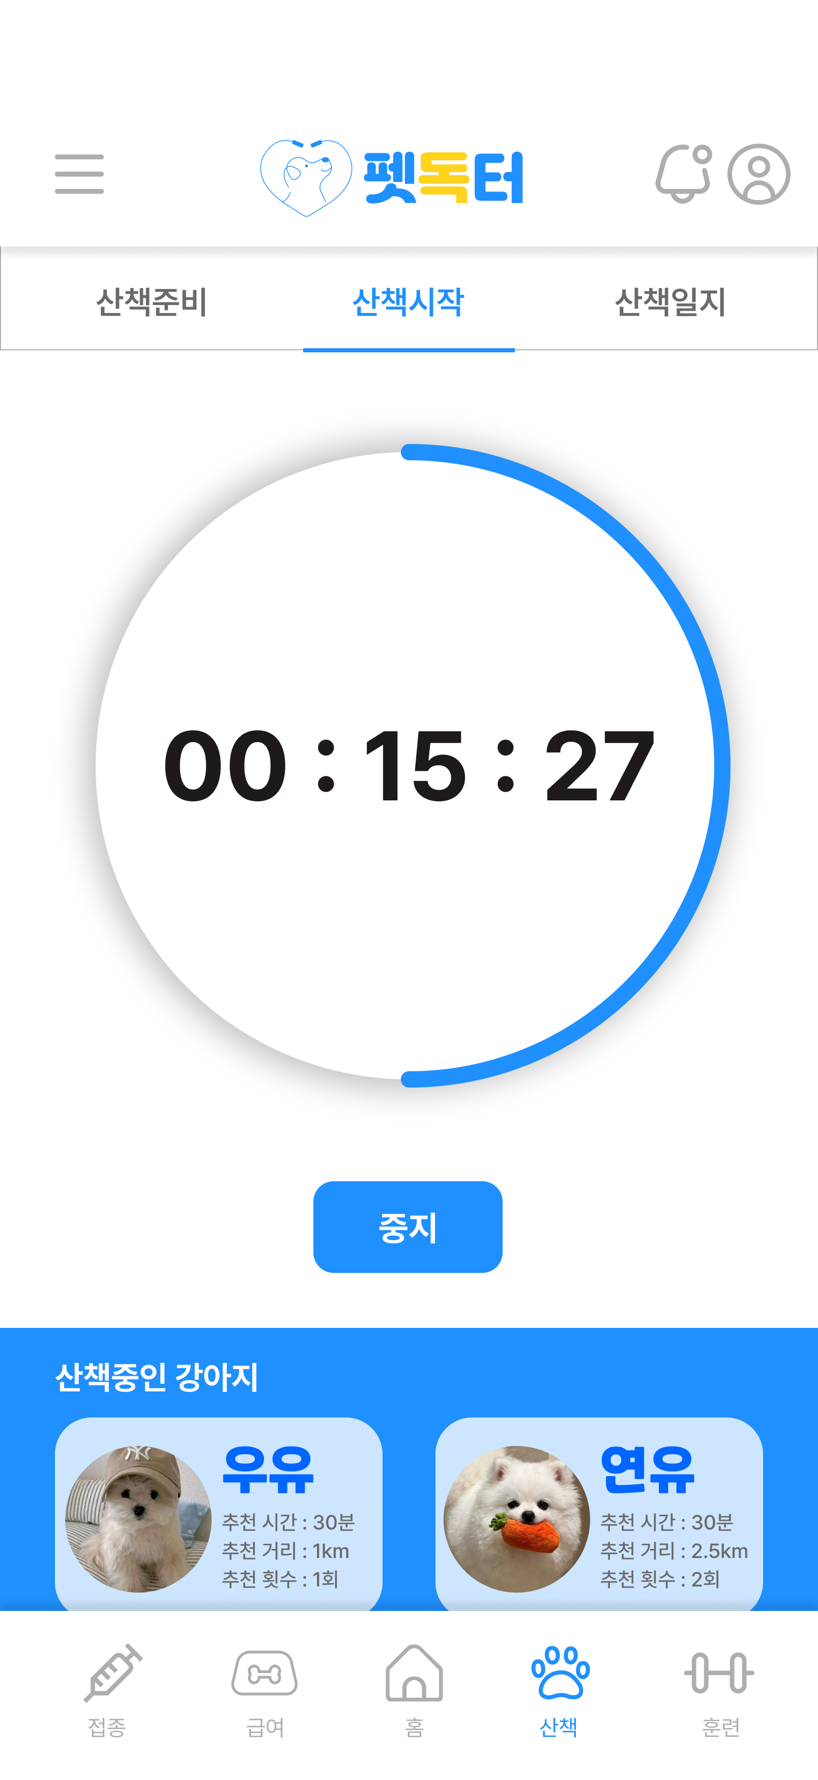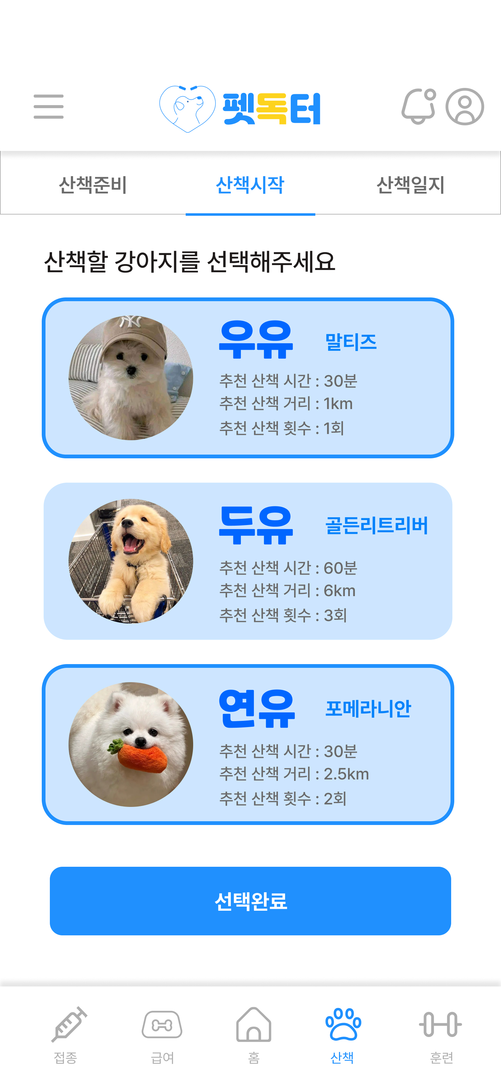

**<산책시작(강아지선택) 화면> <산책시작(타이머) 화면>**

**6. 결론**

반려동물을 가족처럼 여기는 시대가 되었지만, 여전히 반려견 유기는 반복되고 있으며 이는 심각한 사회적 문제로 자리잡고 있다. 농림축산검역본부 자료 (2018.06.29)에 따르면, 매년 수만 마리의 반려견이 유기되며, 이 중 상당수는 입양 이후 수개월 이내에 다시 보호소로 돌아오고 있다. 유기의 주요 원인은 반려견의 행동 문제, 예기치 못한 질병, 그리고 양육에 드는 시간과 비용 등의 부담에서 비롯된다.

특히 반려동물을 충분히 이해하지 못하고 입양한 경우, 산책이나 훈련 부족으로 인한 행동 장애, 예방 접종 미비로 인한 건강 악화 등이 유기를 촉진하는 요인으로 작용하고 있다. 실제로 2022년 보도에 따르면, 강아지의 불안 행동이나 치료 비용 때문에 입양 사흘 만에 유기한 사례도 존재한다. (2022.06.21. [유기동물 리포트 - 내 이름을 불러주세요])

이러한 문제를 해결하기 위해 개발된 본 프로젝트의 반려견 관리 앱은, 반려인의 일상 속 반려견 관리를 한층 체계적이고 효율적으로 바꿔주는 도구이다. 산책, 급여, 훈련, 예방 접종 등 반려견 관리 전반을 앱 내에서 통합적으로 관리할 수 있으며, 각 항목별 기록과 알림 기능을 통해 반려인은 반려견의 상태를 실시간으로 점검하고 돌볼 수 있다.

특히 반복적으로 알림을 통해 훈련이나 접종 일정을 관리할 수 있어, 반려견의 행동 문제나 질병을 사전에 예방하고, 보다 건강하고 안정된 삶을 영위할 수 있게 된다. 수기로 작성하거나 기억에 의존하던 전통적인 양육 방식과 달리, 본 앱은 과학적이고 데이터 기반의 반려동물 관리 문화를 정착시키는 데 기여하고 있다.

실제로 데일리벳의 보도 (2023.02.02)에 따르면, 유기동물 수는 3년 연속 감소세에 있으며, 이 앱과 같은 반려동물 관리 도구의 보급은 이러한 긍정적인 흐름을 가속화하는 데 중요한 역할을 할 것이다. 매년 1~2%씩 감소하고 있는 유기동물 수치가, 이 앱의 확산을 통해 약 2% 이상 추가로 줄어들 것으로 기대되며, 이는 수천 마리의 반려견이 보호받을 수 있는 환경을 마련하는 데 기여한다.

또한, 예방 접종 알림 및 건강 일지 작성 기능은 단순한 기록을 넘어, 질병 예방과 조기 대응을 가능케 하며, 반려견의 생애주기 전반에 걸쳐 지속적인 건강 관리가 가능하다. 반려인은 앱을 통해 반려견의 행동 습관을 분석하고, 적절한 훈련법을 계획함으로써 반려견과의 유대감을 강화하고 올바른 양육 문화를 확산시키게 된다.

향후 이 앱은 지자체 동물복지센터나 반려동물 보험 서비스와 연계되어, 공공과 민간 차원의 반려동물 복지 정책에 활용될 수 있을 것이며, 축적된 데이터를 기반으로 한 반려견 질병 연구 및 맞춤형 서비스 제공도 가능해질 전망이다.

결론적으로, 본 앱은 단순한 반려동물 관리 앱을 넘어, 반려인과 반려견 모두의 삶의 질을 높이고, 반려동물 유기 문제를 실질적으로 완화할 수 있는 중요한 도구로 기능할 것이다.

**7. 참고문헌**

- 핏펫, 반려생활, 와요, 아하펫, 멍냥보감 애플리케이션

- 2021년 연간 유기동물 11만 8천 마리, https://www.dailyvet.co.kr/news/policy/179894, 이학범 기자, 2023.02.02

- 2022년 연간 유기동물 11만 3천 마리, https://www.dailyvet.co.kr/news/policy/190633, 이학범 기자, 2023.08.14

- 유기동물 리포트 - 내 이름을 불러주세요, https://www.seoul.co.kr/news/plan/pet1/2022/06/15/20220615004023, 유대근·최훈진·이주원·이근아 기자, 2022.06.14

- 유실·유기동물 10만 마리 구조·보호, https://www.qia.go.kr/viewwebQiaCom.do?id=44931&type=6_18_1bdsm, 농림축산검역본부, 2018.06.29

- 동물 자유 연대, https://www.animals.or.kr/report/press, 보도자료 게시판

- UML, https://thefif19wlsvy.tistory.com/158

- StarUML Use Case Diagram, https://docs.staruml.io/working-with-uml-diagrams/use-case-diagram

- StarUML Class Diagram, https://docs.staruml.io/working-with-uml-diagrams/class-diagram

- StarUML Sequence Diagram, https://docs.staruml.io/working-with-uml-diagrams/sequence-diagram

- StarUML 관계, https://mine-it-record.tistory.com/216